

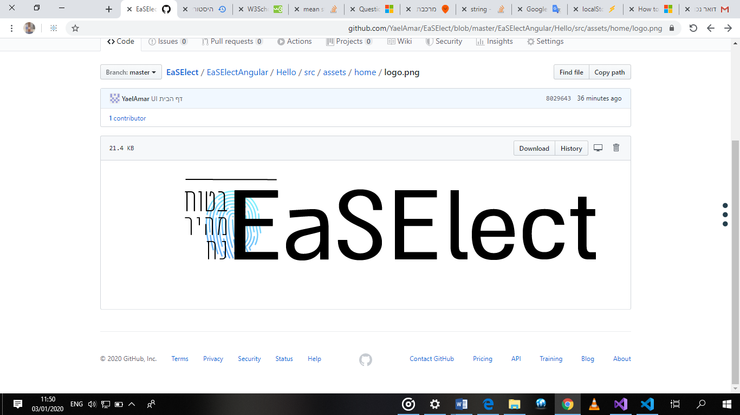

מוגש ע"י: יעל עמר וכרמל אבדר

מגמת הנדסאות תוכנה

שם המנחה: גב' מ. שמעונוביץ

ינואר, 2020





**שמות המגישות:** יעל עמר וכרמל אבדר

חתימה:_______________________

חתימה:_______________________

**שם המנחה:** גב' מ. שמעונוביץ

חתימת המנחה:__________

**שם רכז המגמה:** שם המרכזת במכללה

חתימה:___________________

ינואר, 2020

תוכן עניינים

תודות..................................................................................................................................... III

תקציר.................................................................................................................................... IV

הצהרת סטודנטים.................................................................................................................... V

הצעת פרוייקט....................................................................................................................... VII

אישור הצעת פרויקט............................................................................................................... XX

גוף העבודה ...........................................................................................................................1

1. מבוא .............................................................................................................................. 1

1. מדריך למתכנת ................................................................................................................. 2
   1. אסטרטגיות טכנולוגיות ................................................................................................ 2
   2. תיאור מבנה הפרויקט ................................................................................................. 4
   3. עקרונות התכנון/ הבניה/ הניתוח ................................................................................... 6
      1. עקרונות תיאורטיים .................................................................................................... 6
      2. עקרונות תכנותיים ...................................................................................................... 7
   4. תרשימים .................................................................................................................. 8
      1. תרשים UML ............................................................................................................. 8
      2. תרשים מראה המחלקות ............................................................................................. 9
   5. מבנה נתונים מאוכסנים .............................................................................................. 12
      1. תרשים SQL ............................................................................................................. 12
      2. תיאור הטבלאות.........................................................................................................13

2.5.3 מבנה קבצים ותיקיות ................................................................................................... 14

* 1. תוכן הפרויקט .......................................................................................................... 15
     1. תיאור המחלקות ...................................................................................................... 15
     2. תיאור הפונקציות ..................................................................................................... 20

1. מדריך למשתמש ............................................................................................................ 21
   1. הוראות כלליות לשימוש באתר ................................................................................... 21
   2. צילומי מסכים .......................................................................................................... 23
2. סיכום ומסקנות ............................................................................................................... 27
3. ביבליוגרפיה ................................................................................................................... 28

תודות

רצינו להביע את תודתנו לכל מי שסייע לנו במהלך העבודה על הפרויקט. לגב' שמעונוביץ, מנחת הפרויקט שהדריכה אותנו במהלך העבודה ולימדה אותנו את עקרונות השפה והטכנולוגיה שבה עבדנו.

לגב' לוי, רכזת מגמת מחשבים אשר דאגה שנקבל את כל התנאים שהיינו צריכות בשביל הפרויקט ונתנה לנו עצות בעת הצורך.

להורים שלנו שעמדו לצדינו, תמכו ועודדו אותנו לאורך הפרויקט.

וכמובן, אין אנחנו מספיקין להודות... לריבונו של עולם שראינו הרבה סיעתא דשמיא במהלך העבודה.

תקציר

תהליך של ביצוע סקר כלשהו, או בחירות הוא תהליך ארוך ומורכב. הוא גוזל זמן, משאבים ודורש מנגנוני הגנה רבים כדי שיהיה חשאי ואמין.

כיום, הקולות נספרים בסיום הבחירות בכל קלפי בנפרד בצורה ידנית: לכל מפלגה יש שיפוד, כל פתק כשר  משופד למפלגה שלו, ובסיום התהליך סופרים כמה פתקים לכל שיפוד ואלו הקולות מקלפי זה למפלגה זו. תהליך זה אורך זמן רב, ואין מן הנמנע שיפלו בו טעויות רבות הנובעות מטעויות אנוש או טעויות מכוונות. כמו"כ כאשר יודעים את הנתונים ע"פ קלפיות, יש בכך פגיעה בחשאיות ההצבעה, שכן תושבי אותו אזור המצביעים בקלפי זה, ידעו לנחש עבור הקולות הבודדים מי הצביע אותם.

נוסף על כך, בצורת הבחירות הנוכחית כל אדם חייב להצביע במקום מגוריו, מה שמחייב את המדינה להודיע על יום שבתון, כדי לאפשר לאנשים להגיע למקום ההצבעה שלהם. אנשים הגרים בחו"ל אינם יכולים להצביע, וסטודנטים או אנשים הנמצאים בדרך קבע רחוק ממקום מגוריהם נאלצים לגמוע ק"מ רבים כדי לממש את זכותם.

תוצאות אמת לבחירות מופיעות רק לאחר כשבוע מזמן הבחירות, ועד אז ישנם רק סקרים, ניחושים וקונספירציות.

מטרת הפרויקט היא לאפשר ביצוע של בחירות בחשאיות, בקלות ובצורה ממוחשבת. הפרויקט מותאם לכל גודל של בחירות, החל מבחירות במפעל או בי"ס הרוצים לבדוק מהי הארוחה המועדפת עליהם וכלה בבחירות לכנסת. הצבעה בבחירות בצורה כזאת תפתור בעיות רבות הקיימות בצורת הבחירות הנוכחית. ראשית, חסכון כלכלי. עלות בחירות בישראל מסתכמת בכ-מילארד ₪ לכל מערכת בחירות (בחישוב ההפסד הכלכלי למשק מיום שבתון, עובדי הבחירות בקלפיות וקמפייני המפלגות). שנית, אמין יותר: אין צורך לסמוך על אף אדם שיספור נכון את הקולות ולא יעלים כמה קולות שאינם מהמפלגה אליה הוא מצביע, שלישית, אין צורך לנסוע  כדי להצביע, מה שיחסוך את יום השבתון הכללי. בעיה אחרונה שתיפתר היא החשאיות: רק הבוחר מחליט אלו נתונים אישיים עליו הוא מסכים למסור למערכת הבחירות.

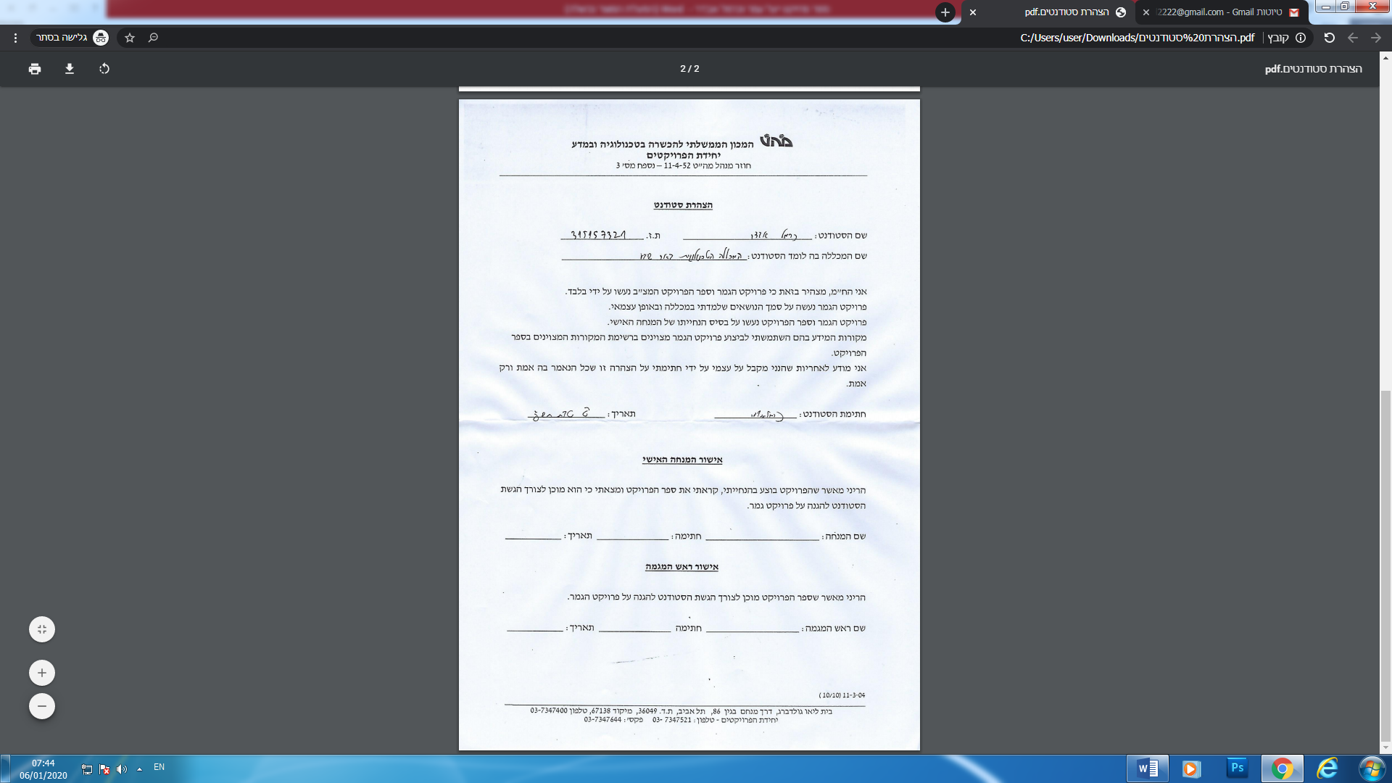הצהרת סטודנטים

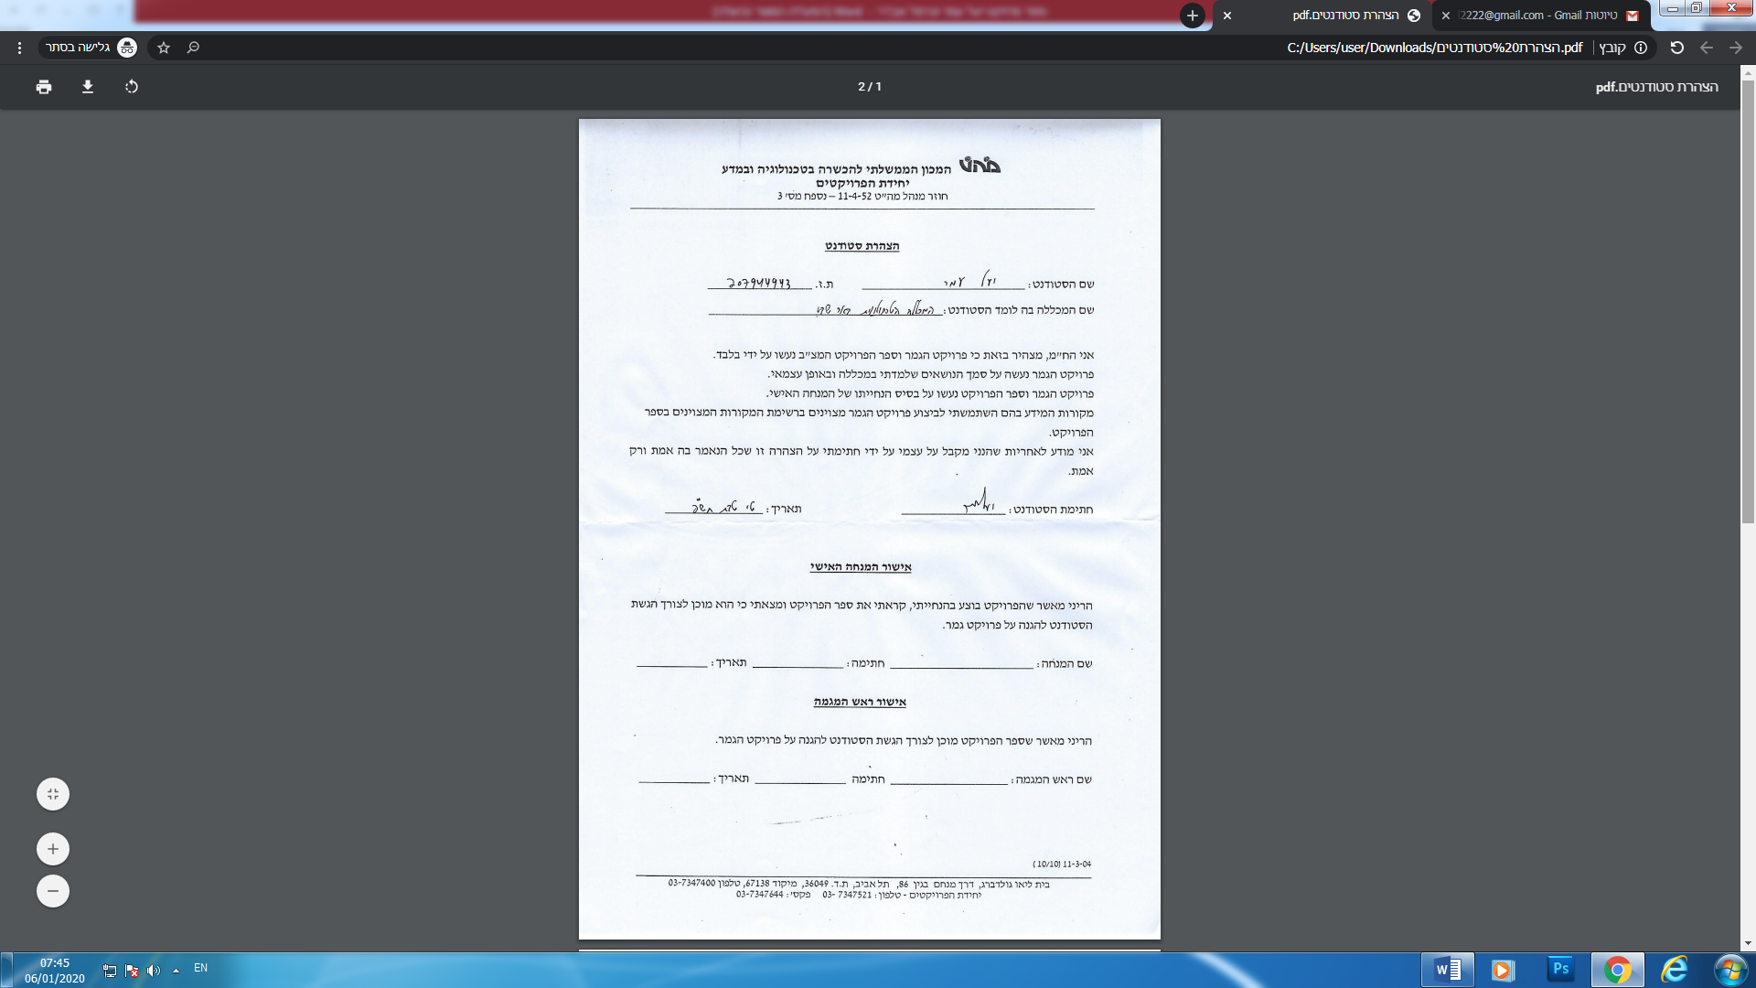

הצעת פרויקט

# שם הפרויקט :

. EaSElect

# רקע

## תיאור ורקע כללי

הפרויקט הינו אפליקציה לבחירות מסוגים שונים, המאפשרת לבחור בטביעת אצבע. כל מנהל שרוצה לקיים משאל בארגון שלו יוכל לבצע אותם בצורה אמינה, נוחה ועם אחוזי הצבעה גבוהים. מבנה האפליקציה מותאם לכל סוג בחירות בכל סדר גודל, בשאיפה שאף הבחירות הכלליות בכנסת יוכלו להתבצע בו (כמובן לאחר אבטחה מתאימה).

## מטרות המערכת:

* לאפשר לבוחר להצביע בצורה נוחה, נגישה ואמינה והכי חשוב - חשאית.
* לאפשר למנהל להגדיר רשימת בוחרים ואופציות לבחירה.
* לאפשר למנהל לצפות בתוצאות הבחירות בזמן אמת כולל פילוח נתונים לפי קבוצות באוכלוסייה.
* לאפשר לבוחר להצביע מכל מקום בו הוא נמצא.
* להעלות את אחוז ההצבעה ואת המעורבות של הקהל המצביע בעניין המוצבע.

# סקירת מצב קיים

נכון להיום הצבעות נעשות ע"י קלפיות, מול קהל משגיחים שיכולים להוות לחץ עבור הבוחר. יתרה מזאת, האדם צריך לפנות זמן מסדר יומו העמוס, לגשת לקלפי הקרובה לביתו ואולי להתמודד עם ויכוחים על תורות וכו', מה שמוריד את אחוז ההצבעה.

ספירת הקולות נעשית ע"י פתקים ומעטפות, בצורה מסורבלת וארוכה, מה גם שיכולה להיות שגויה לפעמים.

במקומות אחרים בעולם קיים מצב מעורב – האנשים באים לקלפי בעצמם, אך שם מצביעים באמצעות תכנה.

כמו כן, כאשר מנהל ארגון רוצה לבדוק את ההעדפות של עובדיו הוא עושה זאת ע"י סקרים או כל דרך מסורבלת אחרת.

# מה הפרויקט אמור לחדש או לשפר

הפרויקט שלנו מאפשר הצבעה מהירה ונוחה, ללא קשר לגודל האוכלוסייה המצביעה. זוהי דרך אמינה וקלה, מה שיעלה מאוד את אחוז ההצבעה. הפרויקט יחסוך כמובן את אחזקת כל העובדים האחראיים על הקלפיות, יעלה את רמת האמינות של ההצבעה, ספירת הקולות לא תהיה ידנית, מה שימנע בברור טעויות וספירה לא נכונה. התוצאות יתקבלו תוך שניות מזמן סיום ההצבעה, והן יהיו מפולחות לפי קריטריונים קבועים מראש שלא יפגעו בחשאיות הבחירה.

# דרישות מערכת ופונקציונאליות

## דרישות מערכת, סביבת הטמעה ושימוש

לכתיבת הפרויקט נדרש:

* מחשב נייד עם windows 8 professional
* visual studio 2017
* Visual studio code
* Sql-server
* SSMS

לסביבת ההרצה נדרש:

בצד שרת:

* שרת אינטרנט המריץ IIS
* שרת sql-server

בצד הלקוח:

* דפדפן אינטרנט
* סמארטפון אנדרואיד עם קורא טביעת אצבע.

## שרידות, ביצועים, התמודדות עם עומסים

צד השרת מריץ IIS Express המסוגל להתמודד עם מספר קריאות של קריאות בו זמנית. גם עומס על שרת הSQL אינו צפוי בסדר גודל כזה של אתר מכיוון שהוא בנוי להתמודדות בהצלחה עם עומסים כבדים בהרבה.

## דרישות פונקציונאליות

**מנהל:**

* + 1. מאפשר למנהל לייבא את טביעות האצבע של הבוחרים לתוך מאגר הבוחרים מתוך מאגר קיים.
    2. מאפשר למנהל להכניס טביעות אצבע חדשות באופן ישיר למאגר הבוחרים.
    3. מאפשר למנהל לקבוע את אופציות הבחירה, כולל תאריך ושעה, אופציות בחירה וסינון בוחרים ע"י סימון מסווג מרשימה.
    4. מאפשר למנהל לשלוח קישור לאפליקציה לכל בוחר.
    5. מאפשר למנהל לצפות בתוצאות הבחירות בזמן אמת גם ע"פ פילוחים שונים.

**בוחר:**

* + 1. הבוחר יזדהה במערכת ע"י הזנת טביעת אצבע.

5.3.6.1 המערכת תבדוק אם טביעת האצבע קיימת במאגר הבוחרים, במקרה אינו קיים, תציג הודעה מתאימה ותסגור את האפליקציה אוטומטית.

* + 1. המערכת תציג לבוחר את פרטי הבחירה שלו הכוללים את אופציות הבחירה והמנהל.
    2. ביום הבחירות, בשעות הקבועות המערכת תאפשר לבוחר להיכנס למערכת לבצע בחירה.
       1. המערכת תבדוק שהבוחר לא הצביע כבר.
          1. במקרה שכבר הצביע, המערכת תציג הודעה מתאימה ותסגור את האפליקציה אוטומטית.
       2. המערכת תאפשר לבוחר לבחור אופציית בחירה מסוימת.

המערכת תבדוק שתאריך הבחירה זהה לתאריך יום הבחירות, במקרה אחר, תציג הודעה עם התאריך הנדרש.

* + - 1. המערכת תזהה את הבחירה שנקלטה, תיתן לבוחר אפשרות לאשר את בחירתו.
         1. במקרה שאישר-תיתן לו הודעה שהבחירה נקלטה בהצלחה.

5.3.8.3.2 במקרה שלא- תינתן לבוחר אפשרות לבחור שנית, עד לאישורו הסופי.

* + - 1. במקרה שהבוחר אישר את בחירתו, התוצאה נשמרת, ומתווספת למאגר התוצאות.

5.3.9 בסוף יום הבחירות תשלח המערכת הודעה על תוצאת הבחירות לכלל הבוחרים.

# בעיות צפויות במהלך הפיתוח

## הבעיות:

### בעיה 1: כיצד נוודא שאדם לא יוכל לבחור יותר מפעם אחת?

### בעיה 2: איך נוודא שהבחירות תהיינה חשאיות?

## פתרונות אפשריים:

### לבעיה 1:

### פתרון 1: להוסיף במסד הנתונים עבור כל רשומה מאפיין האם הצביע/לא.

פתרון 2: להשוות מול מסד הנתונים של התוצאות, האם טביעת האצבע כבר קיימת במאגר כאדם שהצביע.

### לבעיה 2: פתרון 1: לא נשמור פרטים מסגירים על הבוחר (כמו שם, ת"ז או כתובת), אלא רק מאפיינים כלליים.

פתרון 2: נצפין את פרטי הבוחר.

## הפתרון הנבחר עבור כל אחת מהבעיות:

### לבעיה 1: פתרון 2, כיוון שבמאגר התוצאות אין לנו שום עניין לשמור פרטים של אדם שלא הצביע.

### לבעיה 2: פתרון אחד, כיוון שכל הצפנה ניתן לפרוץ, ולכן עדיף לא לשמור כלל.

# פתרון טכנולוגי נבחר

## טופולוגית הפתרון

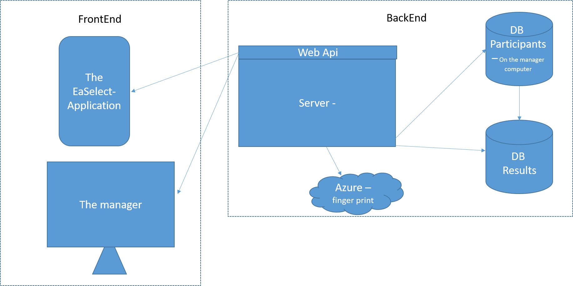

המערכת מורכבת משרת IIS המריץ את ממשק המנהל (אתר), מסדי נתונים של SQL Server

ממשק משתמש בצד הלקוח: מנהל: דפדפן אינטרנט (chrome), בוחר: סמארטפון android עם קורא טביעת אצבע.

## טכנולוגיות בשימוש:

Angular, טכנולוגיה זו מאפשרת עיצוב נח, רספונסיבי וכתיבה גם לandroid.

## שפות הפיתוח:

### בצד השרת: C# שפה זו היא שפת תכנות פופולארית שמיועדת לפיתוח כללי של מגוון אפליקציות בכל התחומים. התחביר והעקרונות שלה פשוטים מצד אחד, אך עשירים ביכולות מצד שני, C# היא תנאי הכרחי לשימוש במגוון טכנולוגיות.

SQL, כדי לפתח מסד נתונים.

### בצד הלקוח:

Angular, טכנולוגיה זו מאפשרת לפתח אתרים בצורה נוחה, רספונסיבית ומתאימה לכמה מערכות הפעלה. Angular מכילה כמובן HTML& CSS, ופיתוח קוד בשפת Type-Script

## תיאור הארכיטקטורה הנבחרת

הארכיטקטורה הנבחרת היא חלוקה ל2 פרויקטים , צד שרת וצד לקוח. צד שרת מחולק ל3 שכבות: DAL(data access layer), BLL(Business Logic Layer), Controllers(קישור לממשק המשתמש). צד לקוח: מחולק ע"פ התצורה המקובלת של Angular.

## חלוקה לתכניות ומודולים:

### בצד השרת: 3 שכבות, DAL, BLL, Controller

### בצד הלקוח: חלוקה לקומפוננטות

# סביבת השרת

## ממשק המשתמש/לקוח – GUI מורכב מדפי HTML שמוצגים למשתמש דרך הדפדפן, וכן ממשק תואם לאנדרואיד.

## ממשקים למערכות אחרות / API

## שימוש בחבילות תוכנה- JQuery, Bootstrap, CSS, Entity Framework

# מבני נתונים וארגון קבצים

## שיטת האחסון: המידע ישמר בSql Server, טביעות האצבע ישמרו בAzure.

## מבני הנתונים:

תוצאות בחירה:

## מנגנוני התאוששות מנפילה/ קריסה/ תמיכה בטראנזקציות.

# תרשימי מערכת מרכזיים

## Use Case

בוחר

מקבל

תוצאות

בחירה

הודעת

בחירה

מבצע

צופה

באופציות

בחירה

במערכת

מזדהה

הזנת

אצבע

טביעת

אישור

בחירה

בחירה

אופציות

מרשימת

בחירה

include

include

include

מנהל

במערכת

מזדהה

בחירות

בתוצאות

צופה

לינק

שולח

למצביעים

בחירה

מזין

נתוני

תוצאות

סינון

מיבא

בוחרים

מאגר

בוחר

מוסיף

למאגר

מצביע

מהמאגר

מוסיף

הזנת

ושעות

תאריך

הזנת

אופציות

בחירה

מסווג

לרשימה

בחירה

סימון

extend

include

include

include

בחירות

תוצאות

הודעת

שולח

# תיאור המרכיב האלגוריתמי – חישובי

## הבעיה: לא לכל מנהל יש את טביעות האצבע של הבוחרים.

הפתרון: בעזרת קורא טביעת אצבע נאפשר להוסיף טביעות אצבע חדשות.

## הבעיה: כיצד יכנסו המשתתפים לאפליקציית הבחירות המסוימת של המנהל שלהם.

הפתרון: המנהל ישלח לינק להתקנה של האפליקציה עם פרטי ההצבעה הרצויה.

## איסוף מידע וניתוחים סטטיסטיים (אנליטיקות).

ניתן לבצע סטטיסטיקה למנהל על פי פילוחים מוגדרים באוכלוסייה. כמובן, פילוחים שאינם כוללים מידע פרטי על האדם או כל מזהה אחר. גם בזמן הבחירות וגם לאחריהם.

# תיאור/התייחסות לנושאי אבטחת מידע

משתמש הגולש באתר מריץ אותה באופן אבסולוטי. קוד המשתמש ישלח לשרת ויצטרף לכל רשומה הנשמרת עבורו. לא יתכן מצב בו משתמש מריץ אפליקציה בתור משתמש אחר.

* במקרה שמנהל חדש מנסה להיכנס כמנהל רשום, המערכת תפנה אותו לדף ההרשמה לאתר.
* במקרה שבעת כניסת מנהל הסיסמא אינה תואמת לשם המשתמש שהקיש, המערכת תציג לו הודעת שגיאה ולא תאפשר כניסה.
* הסיסמא תהיה מוסתרת.
* במאגר הנתונים של תוצאות הבחירות, לא שמור שום פרט מזהה לגבי עובד כמו ת"ז, כתובת, פלאפון וכד'. מאגר טביעות האצבע של המצביעים יהיה שמור בAzure, ושם תתנהל ההשוואה. אין קשר בין מאגר המצביעים הקיים למאגר התוצאות כדי לוודא את חשאיות הבחירה. ייבוא נתוני הבוחרים יהיה מקובץ אקסל. מנהל הבחירות יצטרך להעביר את נתוני הבוחרים לאקסל.

# משאבים הנדרשים לפרויקט:

## מספר שעות המוקדש לפרויקט: 720

## חלוקת עבודה בין חברי הצוות- עבודה ביחד

## ציוד נדרש- מחשב הכולל חיבור לאינטרנט, CPU i5,16GB RAM, HD SSD

## תוכנות נדרשות- דפדפנים, IIS Express,SSMS, Visual Studio Code, Visual Studio 2017,SQL Server

## ידע חדש שנדרש ללמוד לצורך ביצוע הפרויקט-כתיבה לאנדרואיד, קריאת טביעת אצבע, התממשקות למייל.

## ספרות ומקורות מידע

* stackoverflow.com
* codeproject.com
* msdn.microsoft.com
* getbootstrap.com
* Angular.com
* w3schools.com

תכנית עבודה ושלבים למימוש הפרויקט:

|  |  |  |
| --- | --- | --- |
| **שלב** | **משך זמן** | **תאריכים משוערים** |
| * + ייזום הרעיון | שבועיים | ניסן |
| * + ניתוח מערכת | שבועיים | אייר |
| * + ניתוח מבנה נתונים | שבועיים | אייר |
| * + איפיון UX - UI | שבועיים | סיון |
| * + כתיבת הלוגיקה העסקית | חודשיים | עד סוף אלול |
| * + כתיבת ממשק המשתמש | חודש | עד סוף חשוון |
| * + עיצוב | שבועיים | כסלו |

# תכנון הבדיקות שיבוצעו:

|  |  |  |  |  |  |
| --- | --- | --- | --- | --- | --- |
| **מספר בדיקה** | **מס` דרישה במסמך אפיון** | **מקרי הבדיקה** | **ידנית/ אוטומטית** | **חשיבות** | **הערות** |
| 1 | 5.3.8.2 | הצבעה רק בתאריך הבחירות | ידני | קריטית |  |
| 2 | 5.3.8.1 | הצבעה חד פעמית | ידני | קריטית |  |
|  | 5.3.6.1 | הצבעה לרשומים בלבד | ידני | קריטית |  |
| 3 | 5.3.4 | כתובת נמען חוקית | ידני | גבוהה |  |
| 4 | 5.3.1 | שם משתמש חוקי | ידני | גבוהה |  |
| 5 | 5.3.1 | סיסמא נכונה | ידני | גבוהה |  |
| 6 | 5.3.8.4 | תוצאה התווספה למאגר בחירות | ידני | גבוהה |  |
| 7 | 5.3.3 | קביעת נתוני בחירה | ידני | גבוהה |  |
| 8 | 5.3.2 | הכנסת טביעות אצבע חדשות | ידני | בינונית |  |
| 9 | 5.3.1 | ייבוא טביעות אצבע קיימות | | ידני | בינונית |

# בדיקות יחידה (unit test)

לא רלוונטי

# בקרת גרסאות (version control)

GIT

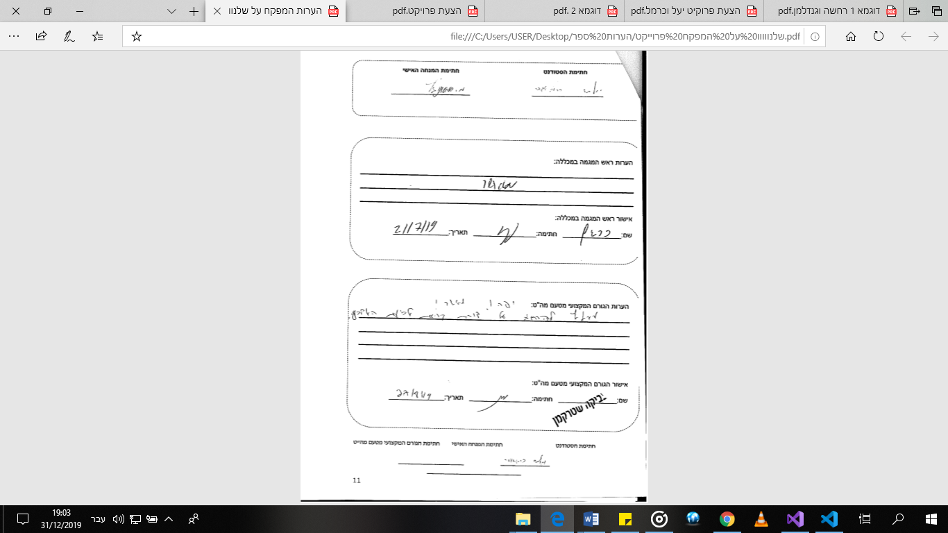

אישור הצעת פרויקט

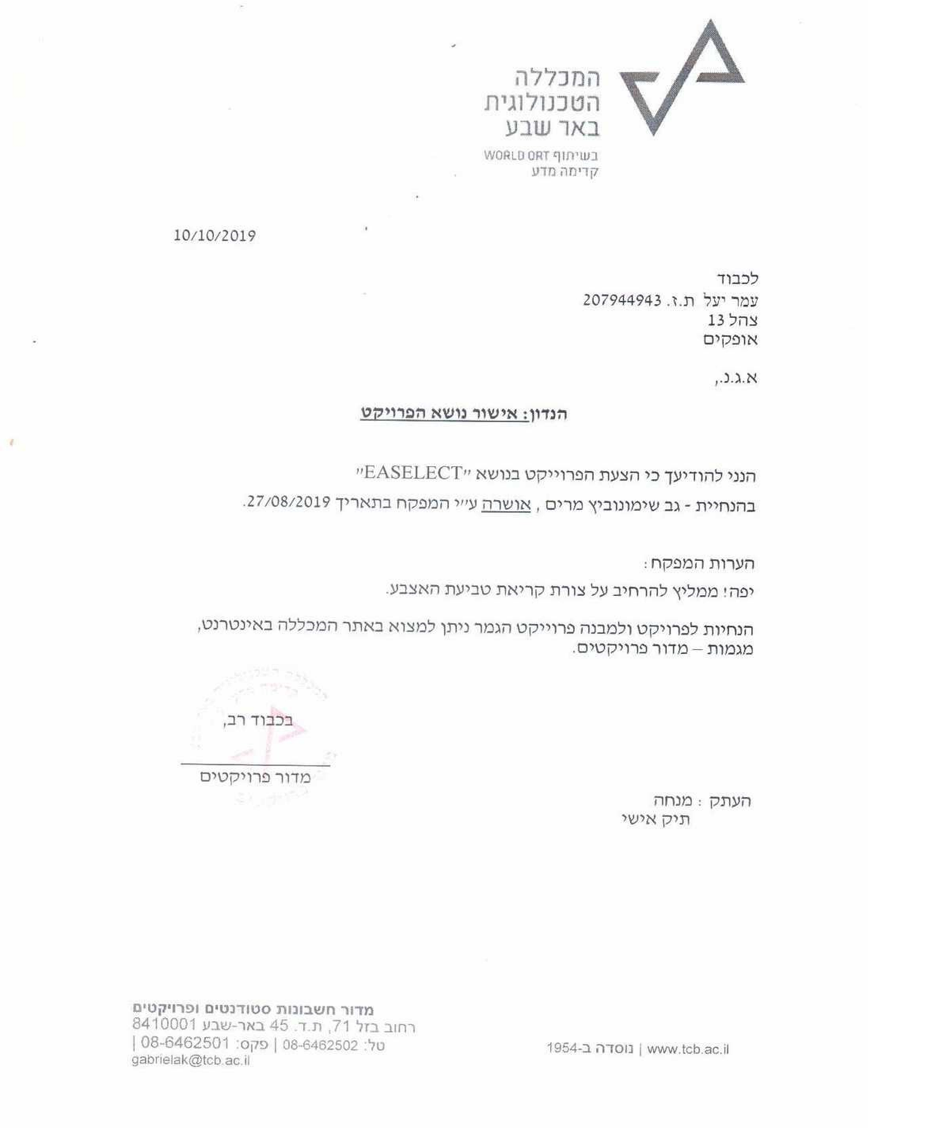

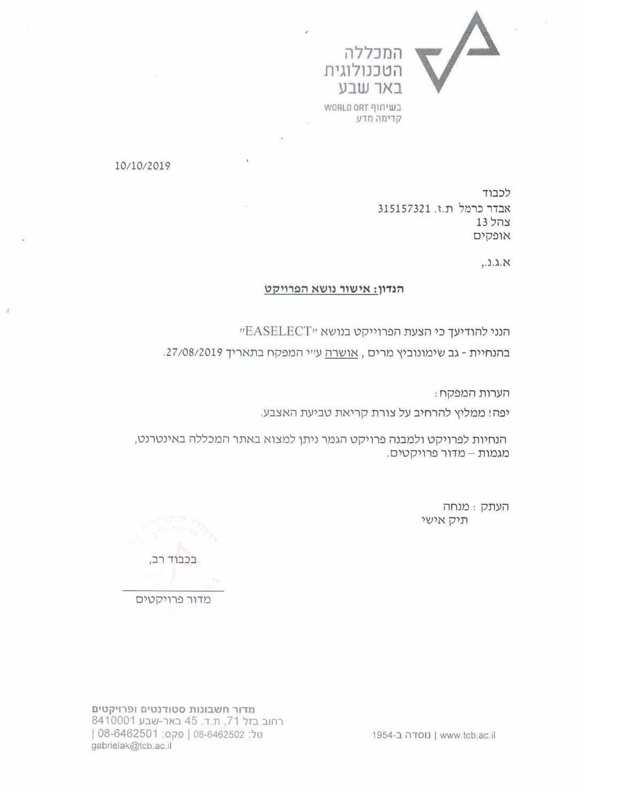

עדכונים ששינינו מההצעה בפועל

בתחילה חשבנו שהחלק שמתבצע בסמארט-פון יהיה אפליקציה, אך לאחר מחשבה נוספת, החלטנו שאין צורך להתקין אפליקציה לשימוש חד-פעמי כמו בחירות, ואפשר להשתמש באתר web רגיל.

כמו כן, ביצענו שינויים במסד הנתונים כדי שהבחירות תהינה חשאיות.

למשל, הוספת טבלה שתכיל את כתובות הדוא"ל של הבוחרים ללא קשר אליהם, אלא רק בקשר לקד הבחירה, כך שלא יהיה ניתן לגשת לכתובת הבוחר ולדעת מה הוא הצביע.

גוף העבודה

1. **מבוא**

הפרויקט שלנו מציע פלטפורמה נוחה לביצוע בחירות בכל גודל של ארגון.

מנהל הבחירות מגדיר בחירות, נותן להם שם, אופציות בחירה, תאריך התחלה ותאריך סיום. הוא טוען את פרטי כל המשתתפים בבחירות לתוכנה מתוך טבלת אקסל, שם שמורים כל טביעות האצבע של המשתתפים, פרטיהם, ופרטים אישיים עבור כל בוחר שלפיהם ירצה לערוך סיווגים אחרי הבחירות. בסיום התהליך הוא שולח מייל לכל המשתתפים בבחירות עם לינק לאתר הבחירות. האתר יפעל רק ביום הבחירות ולא יתן להצביע קודם הזמן, לא יתן להצביע פעמיים וכמו"כ לא יתן להצביע למי שלא רשאי להצביע. (במקרה של בחירות לכנסת ניתן לפרסם את הלינק גם באמצעי תקשורת שונים עבור מי שאין לו מייל)

מנהל הבחירות יוכל לצפות בנתוני הבחירות ע"פ סיווגים מסויימים, כל עוד הבוחר אישר לו לראות אותם. כך מתקבלים פילוחים סטטיסטיים מול אופציות הבחירה. הבוחר מקבל מייל עם לינק השולח אותו לאתר הבחירות. באתר הבחירות הוא מזדהה ע"פ טביעת אצבע, בקורא טביעת האצבע שע"ג הסמארט-פון שלו, נכנס למערכת, בוחר את בחירתו ובוחר איזה נתונים אודותיו הוא מסכים לשלוח למנהל, מתוך הנתונים אותם המנהל הגדיר שהוא רוצה לראות.

במהלך יום הבחירות המנהל יכול לצפות בזמן אמת בפרטי הבוחרים שהצביעו  ע"פ סיווגים, אך לא בבחירה שלהם. כאשר נגמר זמן הבחירות, הוא יצפה גם בתוצאות הבחירות ע"פ סיווגים והמערכת תשלח מייל עם תוצאות הבחירות לכלל הבוחרים.

הבוחר נכנס לאתר ע"פ הלינק שקיבל, מזדהה עם טביעת אצבע, בוחר את בחירתו ולאח"מ מחליט אילו פרטים אישיים מתוך הפרטים שביקש המנהל הוא רוצה למסור. תהליך הבחירה הוא חד פעמי והוא לא יוכל לבחור שוב.

בסיום יום הבחירות הבוחר יקבל את תוצאות הבחירות לתיבת המייל שלו.

1. מדריך למתכנת
   1. **אסטרטגיות טכנולוגיות**

צד השרת פותח בסביבת Visual Studio 2019/2017 ובטכנולוגית WebApi, בשיטות המתקדמות ביותר ש .NETמציעה.

צד הלקוח פותח בAngular 7 בסביבת Visual Studio Code.

**C#:** שפת C# היא שפת תכנות שפותחה ע"י מיקרוסופט ונחשבת לאחת משפות התכנות הפופולריות בעולם. היא מיועדת לפיתוח כללי של מגוון אפליקציות בכל התחומים- מאתרי Web, דרך משחקים, מאפליקציות למכשירי מובייל וטאבלטים ועד לשירותי ענן. התחביר והעקרונות שלה הם פשוטים מצד אחד אך עשירים ביכולות מצד שני.

: **Entity Framework** טכנולוגית עבודה מתקדמת מול DB. יצירת אובייקטים ומיפוי מול טבלאות ה .DB-

Html: **HTML** זוהי השפה הטבעית ליצירת דפי אינטרנט ברשת. זו שפה פשוטה , אוניברסלית , המאפשרת לעורכי אתרים ליצור דפים מורכבים שמכילים טקסט ותמונות , שיכולים להראות בידי כל המשתמשים ברשת האינטרנט ללא תלות בסוג המחשב או בסוג הדפדפן .

**TypeScript**: TypeScript היא שפת תכנות חינמית ומבוססת קוד פתוח המפותחת ומתוחזקת על ידי מיקרוסופט. היא ערכת-על של JavaScript הפופולרית ומוסיפה עליה טיפוסים סטטיים ותכנות מונחה עצמים מבוסס מחלקות. מאז השקתה חוותה הצלחה רבה בעיקר עקב היכולת לכתוב אפליקציות מורכבות על בסיס JavaScript.

**CSS:** CSS היא שפת עיצוב שמגדירה את תבנית העיצוב של מסמכי HTML למשל. CSS מטפלת בגופנים, צבעים, גבולות, שורות, גובה, רוחב, תמונות רקע, מיקום מתקדם ודברים רבים נוספים.

**Angular:**  Angularהוא Framework של JavaScript שמשמש ליצירת אפליקציות מבוססות דף יחיד-SPA (Single Page Application). אפליקציות SPA מתנהגות כמו אפליקציות שרצות על מכשירים ניידים כי ניתן לעבור בין הדפים בלי צורך לטעון את כל הדף. כתוצאה מכך, אתר האינטרנט מציג התנהגות חלקה וחוויית משתמש מעולה.

**WebApi:** ממשק אפליקציה למפתחים. כל מערכת אחרת יכולה להתחבר ל API ולקבל ממנו מידע. על ידי התחברות ל- APIדרך האינטרנט אנו חושפים מידע החוצה, משתמש הקצה לא יודע שהוא משתמש ב- SERVICE רק המתכנת עובד איתו.

**Angular Material:** ספריה המכילה פקדים מעוצבים בשפת עיצוב המכונה " "material מותאמת לשימוש בסביבת פיתוח Angular 2 ומעלה.

השתמשנו בסביבות העבודה הבאות:

**Visual Studio:**

סביבת הפיתוח המרכזית בעולם המייקרוסופטי נקראת Visual Studio. סביבה זאת מכילה מאות אפשרויות ותומכת במספר שפות תכנות. בנוסף, יש לציין כי רוב שפות התכנות והטכנולוגיות הנתמכות על ידי סביבת פיתוח זו הן חלק מתשתית הפיתוח של חברת Microsoft . .NET Framework תשתית זו מכילה מספר עצום של ספריות קוד וטכנולוגיות, המקלות עלינו בתהליך יצירת התוכנה.

**Visual Studio Code:**

ויז'ואל סטודיו קוד הוא שמה של פלטפורמה מבוססת קוד פתוח לעריכת קוד ופיתוח תוכנה הפועלת על מערכות ההפעלה Windows, לינוקס ו-OS X. העורך תומך בניפוי שגיאות, בקרת תצורה של גיט, המחשה סינטקטית של קטעי קוד, השלמת קוד חכמה, קטעי קוד אוטומטיים, ושינויי קוד רוחביים.

**SQL Server:**

: Microsoft SQL Server היא פלטפורמת שרת מידע ומבנה נתונים המיועדת למפתחים, ארגונים קטנים וגדולים כאחד אשר מציעה חבילה טכנולוגית שלמה של כלים ארגוניים המאפשרים להשיג את הערך המירבי מתוך המידע שלנו במחיר ובעלות הכוללת הנמוכים ביותר. תוכנת ניהול השרת מיועדת למשתמשים הזקוקים לפתרונות ניהול מידע באמצעות בסיסי נתונים בצורה יעילה ומאובטחת. בנוסף ניתן לפתח ולנהל תוכנות למחשבים שולחניים ותוכנות מבוססות רשת העושות שימוש בבסיס נתונים המנוהל תחת שרת SQL Server במהלך העבודה עימן.

שיתוף קוד וניהול גירסאות:

**Git:**

Git היא מערכת ניהול גרסאות מבוססת קוד פתוח, שמטרתה לסייע למפתחים בניהול קוד, תיאום עבודה צוותית ומעקב אחר שינויים בקובצי תוכנה. מטרותיה העיקריות הן לספק מהירות, שלמות מידע ותמיכה בתהליכים מבוזרים ולא ליניאריים.

**GitHub:**

GitHub היא תוכנת ניהול גרסאות ושירות אחסון, מבוסס רשת, עבור מיזמי פיתוח תוכנה, שבהם משתמשים בתוכנת GitHub .GitHub מספק שירות זה בתשלום למאגרים פרטיים ושירות חינמי למיזמי קוד פתוח.

* 1. **תיאור מבנה הפרויקט**

האתר שלנו מתחלק לשני פרויקטים, פרויקט עבור ה client ופרויקט עבור הserver- .

**Server - Side**

חלוקת המערכת לשכבות.

השרת נבנה בהתאם למודל השכבות הכולל את הפרויקטים הבאים:

1. **Models** - פרויקט זה מתקשר למסד הנתונים הנדרש לפרויקט בשיטת DB.First, מכיל את המודלים המקבילים לישויות מסד הנתונים.
2. **DAL** - פרויקט זה משמש כשמו כאחראי על המידע, Layer Access Data כלומר על מסד הנתונים.
3. **BL**- פרויקט זה מכיל את עיקר הלוגיקה של הפרויקט כגון שליפת נתונים מ-DB הוספה, עדכון ומחיקה מה-DB.
4. **WebApi**- חשיפת API עמו מתממשקת האפליקציה.

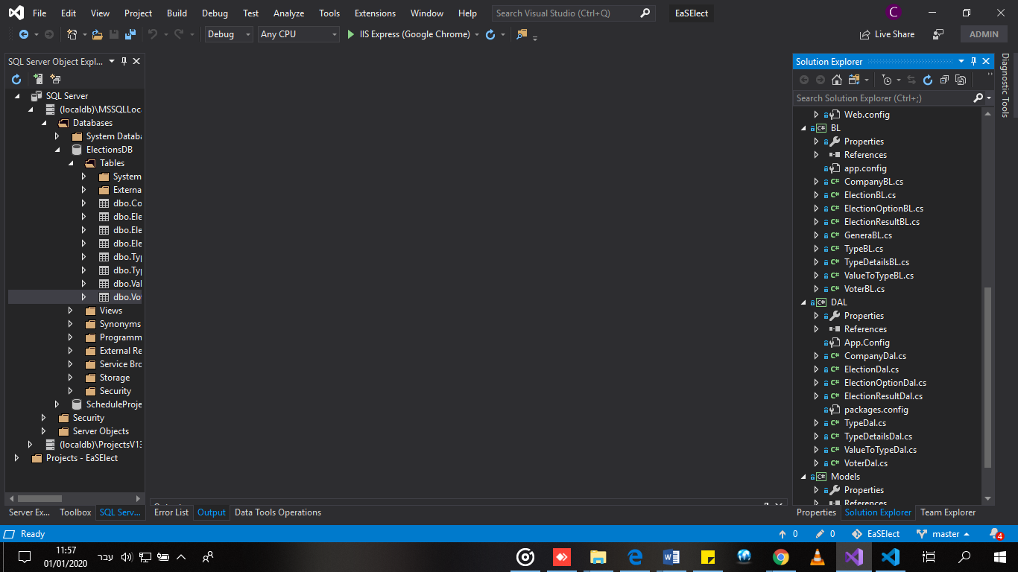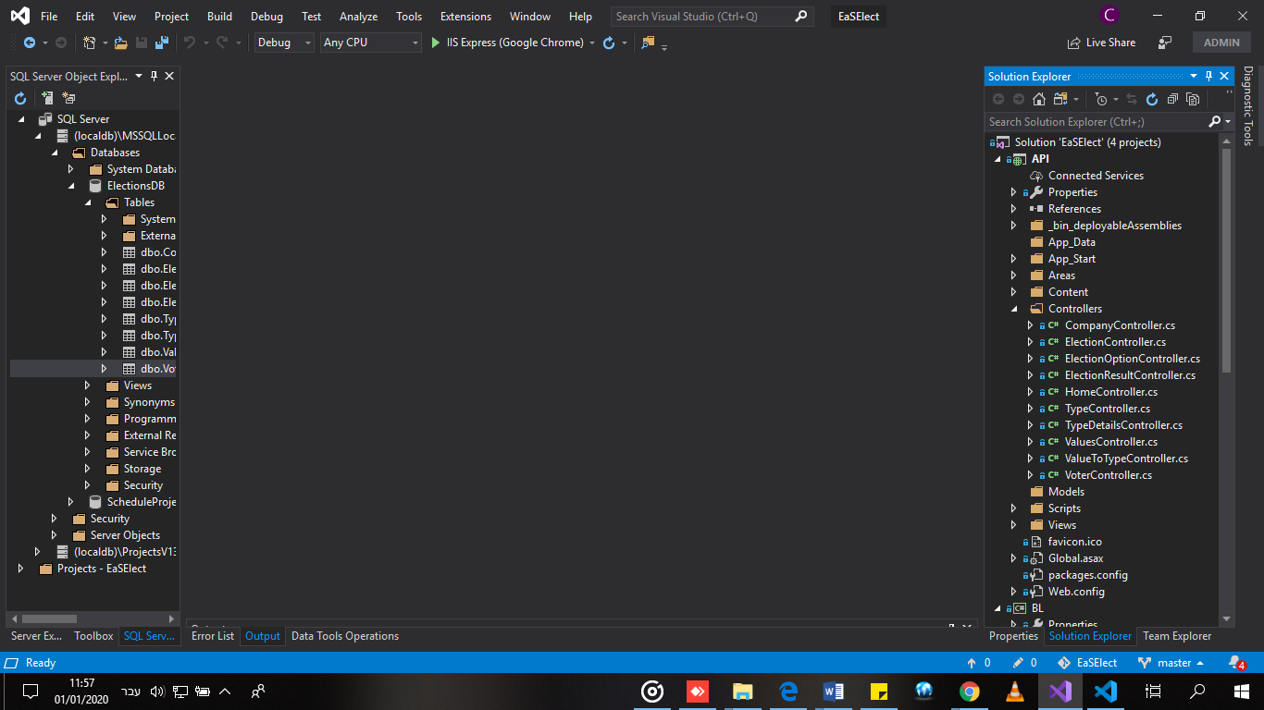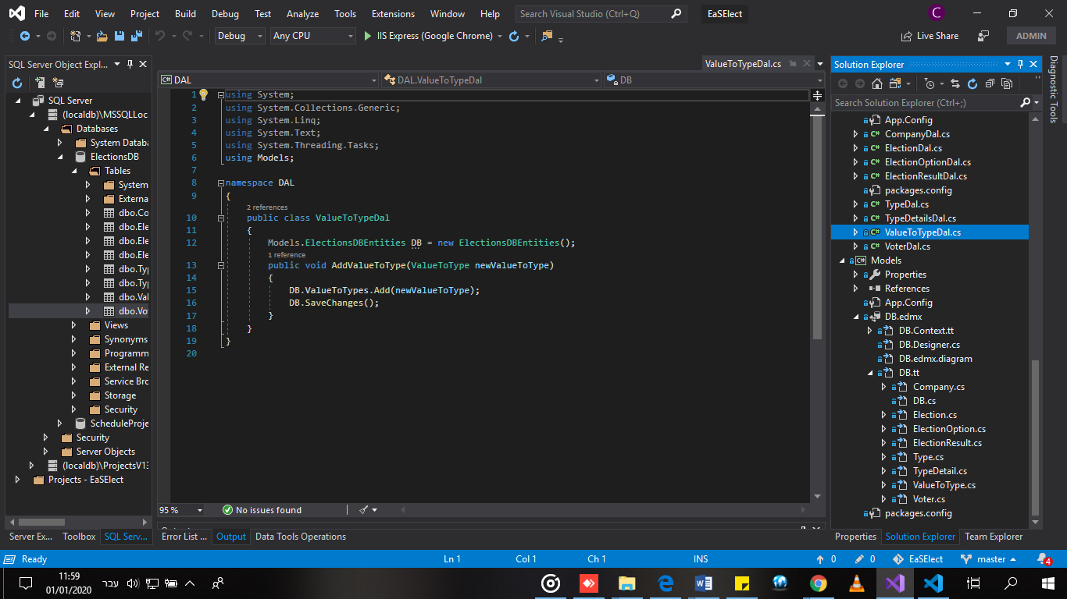

**WebAPI**

**BL**

**Models**

**DAL**

**Client-Side**

הפרויקט נכתב ב-7 Angular

1. Component- כל חל בתצוגה כולל את החלק הניהולי- הפונקציות והמשתנים שלו.
2. Services- מכילים את הפונקציות האחראיות על הגישה לפרויקט ה-Server.
3. 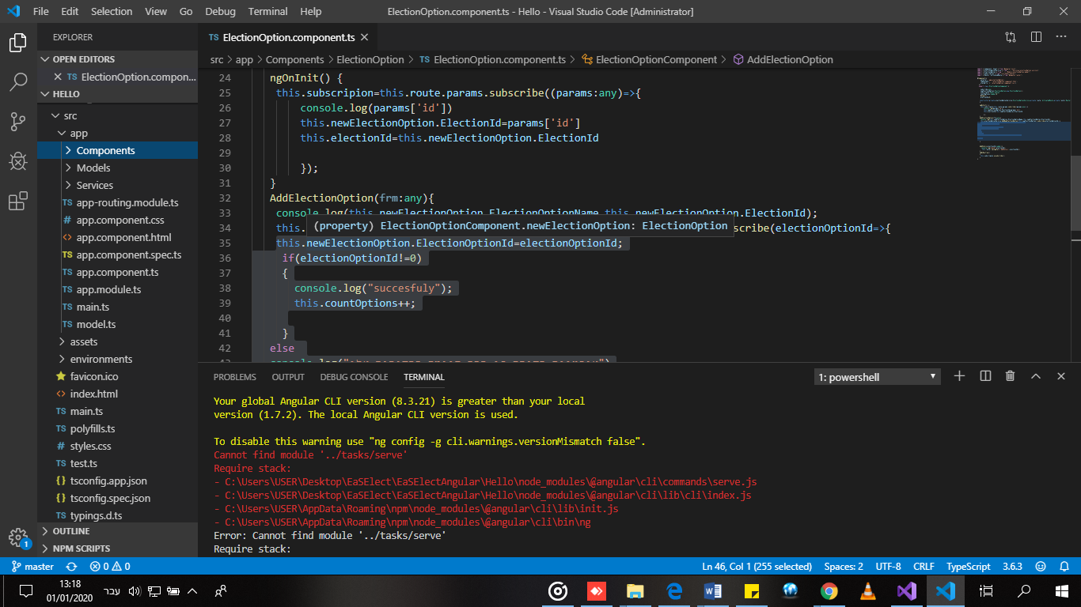Models- מבנה המחלקות.

**Component**

**Models**

**Services**

* 1. **עקרונות התכנון/הבניה/הניתוח**
     1. **עקרונות תאורטיים**

**הפרדת שכבות**

ישנם אתרים המבוססים על ארכיטקטורת שכבות הנקראת .Tree Tire Architecture בארכיטקטורה זו קיימת הפרדה בין השכבות במבנה של - DAL BL – GUI. זוהי תבנית עיצוב בסיסית שמגדירה את הפרדת האפליקציה לשכבת נתונים, שכבת לוגיקה, ושכבת משק משתמש. לתבנית עיצוב זו יתרונות רבים:

* תחזוקה:

ניתן להחליף או לתקן מימוש פנימי של שכבה אחת בארכיטקטורה בלי לשנות שכבה אחרת.

* נוחות פיתוח:

אדם אחד עובד על רכיב בתוכנה, אדם אחר עובד על רכיב אחר. כל עוד החתימות זהות ניתן לשלב כוחות ולייעל את מהירות הפיתוח.

* בדיקות:

כאשר נוצרת תקלה היא מבודדת בשכבה אליה היא שייכת. לדוגמה אם לא קיבלנו רשימת נתונים לתצוגה, נבדוק קודם בשכבת הנתונים((DAL האם הנתונים שם תקינים, במידה והם אכן תקינים נעבור לבדוק את שכבת הביניים (BL), שכבת הלוגיקה, ואם גם שם הנתונים תקינים נדע בוודאות שהתקלה בשכבת התצוגה(GUI), ונפתור אותה שם.

* שימוש חוזר:

במידה ששכבות ה-DAL והBL- עובדות היטב, וברצוננו להחליף את פלטפורמת ה-GUI, ניתן לעשות זאת במינימום מאמץ.

כיום הגישה לגבי אפליקציות web הוא כמה שיותר כתיבה בצד ה-client, מכיוון שכל פניה לשרת מכבידה על המערכת וגורמת לה לחכות עוד זמן, מה שלא כדאי שיקרה היות ולמשתמשים אין סבלנות לחכות עד לתוצאות הרצויות. בעקבות זאת השתדלנו שרוב הנתונים שלא צריכים עיבוד בשרת ימומשו בצד ה- Client וכן השתמשנו בספריית Angular 7 כדי לחסוך פניות לשרת.

הפרויקט נכתב בשפת C# ומחולק לשלוש שכבות:

* DAL- שכבת מסד הנתונים.
* BL- שכבת הלוגיקה.
* GUI- שכבת התצוגה למשתמש.

**הורשה**

בהורשה משתמשים בתכנות מונחה-עצמים, ירושה היא דרך לבסס יחס "סוג-של" בין עצמים. המימוש הנפוץ של הגדרה זו היא בעזרת מחלקות. מחלקה יכולה לקבל בירושה תכונות והתנהגות של מחלקת-האם שלה**.**

ירושה מאפשרת להשיג מספר מטרות:

1. שימוש חוזר בקוד. בעזרת ירושה ניתן לכתוב מחלקות בעלות טווח התנהגות 1 נרחב, תוך כתיבת קטעי קוד קטנים יחסית שמרחיבים מחלקה קיימת.
2. מידול של העולם האמתי באופן דומה לזה המוגדר על ידי האדם. למשל, ניתן 2 לכתוב היררכיה של מחלקות המקבילה לטקסונומיה המקובלת בביולוגיה (יען היא סוג של ציפור, האדם הוא סוג של יונק, וכן הלאה).
3. פולימורפיזם (רב צורתיות) של זמן-ריצה. משתנה מטיפוס (סטטי) מסוים יכול להתנהג בצורות שונות, לפי הטיפוס של האובייקט שהוא מתייחס אליו בזמן ריצה. ניתן לבצע זאת גם ללא ירושה (בעזרת פקודות תנאי), אך ירושה מאפשרת מימוש מודולרי, גמיש וקל להרחבה.

בפרויקט השתמשנו בהורשה במקרים הבאים:

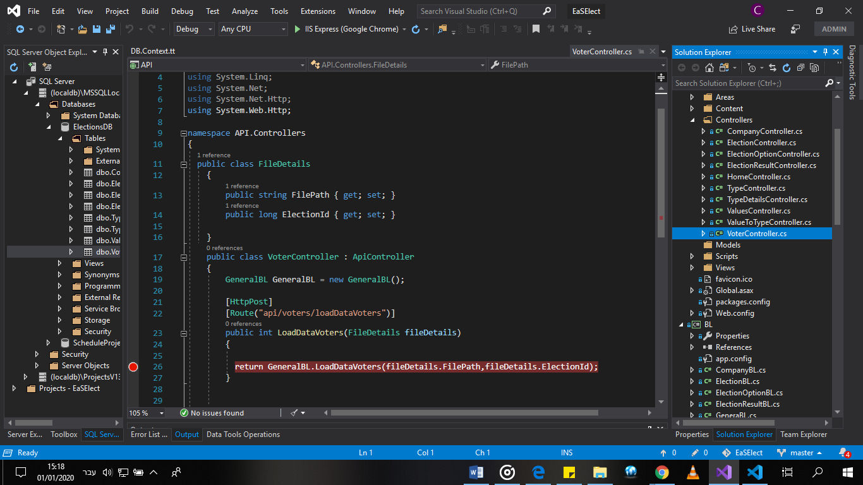כל controller יורש ממחלקת ApiController. לדוגמא מחלקת VoterController.

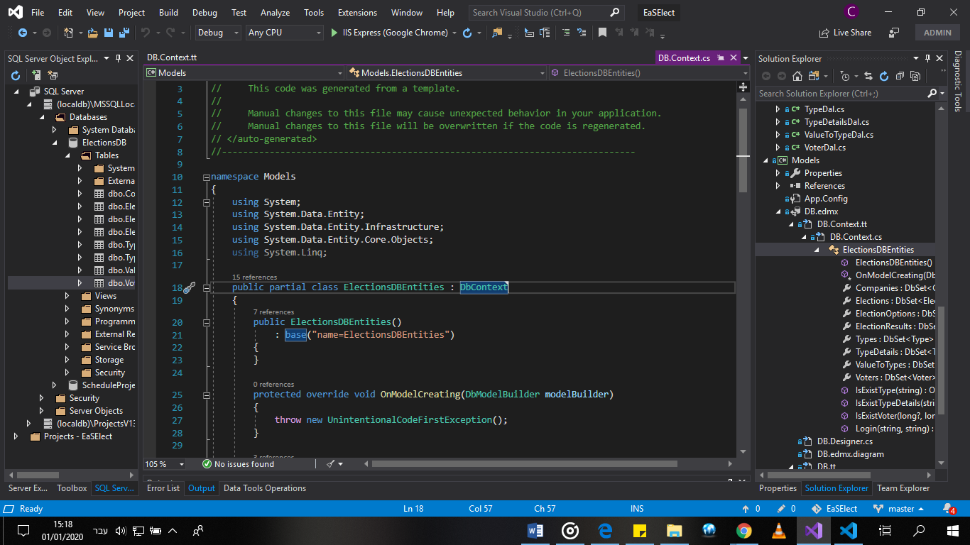מחלקת המקושרת למאגר DbContext יורשת ממחלקת ookItDBEntities הנתונים.

* + 1. **עקרונות תכנותיים**

**Session**

שמירת מידע בצד שרת הוא משאב אישי ללקוח, המידע אינו משותף ואינו נגיש ללקוחות האחרים. כאשר הלקוח מבקר באתר, השרת מקצה לו אוביקט Session ושומר אותו בזיכרון. האובייקט נשמר בזיכרון כל עוד המשתמש נשאר באתר. אם במשך זמן (מוגדר מראש) האתר ננטש- האוביקט Session נמחק. הוא נמחק גם כאשר סוגרים את הדפדפן או כאשר נותנים הוראה למחיקתו.

בעת כניסה לאתר ע"י שם משתמש וסיסמה נשמר המשתמש ב- .Sessionכך במעבר בין דפים נשמרים הנתונים למשתמש הנוכחי.

בעת יציאה המשתמש ב-Session נמחק.

במהלך ריצת האתר ניתנת למשתמש השמור ב-Session הרשאת גישה לדפים המיוחדים לו. בדוגמא זו רואים כי אם משתמש שאינו רשום מנסה להיכנס לדף שאינו רשאי לגשת, התוכנה תמנע ממנו זאת ויראה לו את דף הבית של משתמש לא רשום.

* 1. **תרשימים**
     1. **תרשים UML**

מנהל

במערכת

מזדהה

בחירות

בתוצאות

צופה

לינק

שולח

למצביעים

בחירה

מזין

נתוני

תוצאות

סינון

מיבא

בוחרים

מאגר

בוחר

מוסיף

למאגר

מצביע

מהמאגר

מוסיף

הזנת

ושעות

תאריך

הזנת

אופציות

בחירה

מסווג

לרשימה

בחירה

סימון

extend

include

include

include

בחירות

תוצאות

הודעת

שולח

בוחר

מקבל

תוצאות

בחירה

הודעת

בחירה

מבצע

צופה

באופציות

בחירה

במערכת

מזדהה

הזנת

אצבע

טביעת

אישור

בחירה

בחירה

אופציות

מרשימת

בחירה

include

include

include

* + 1. **תרשים מראה המחלקות**

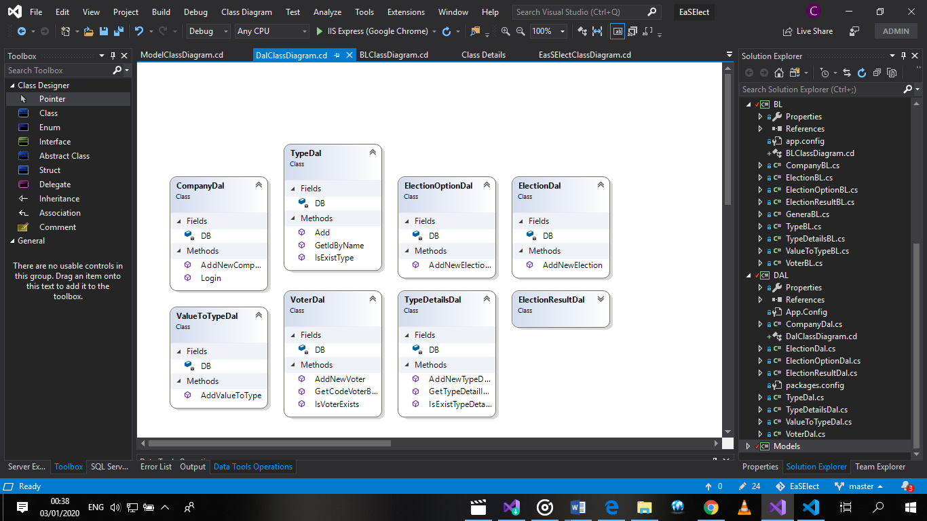**DAL:**

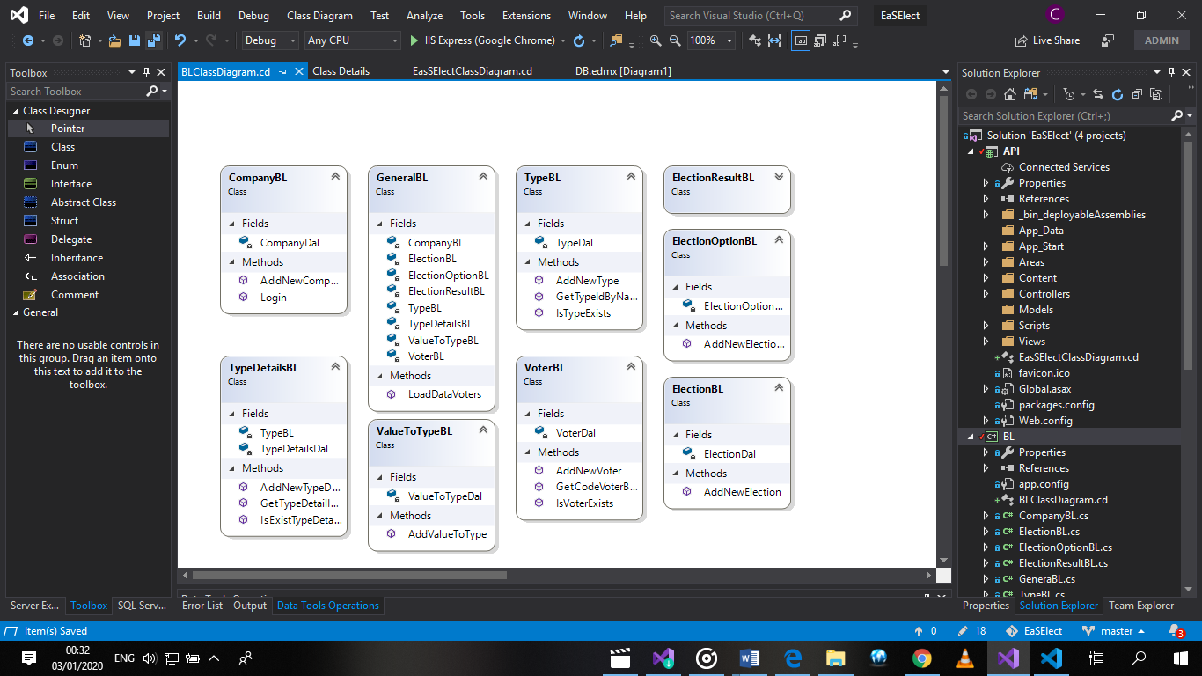**BL:**

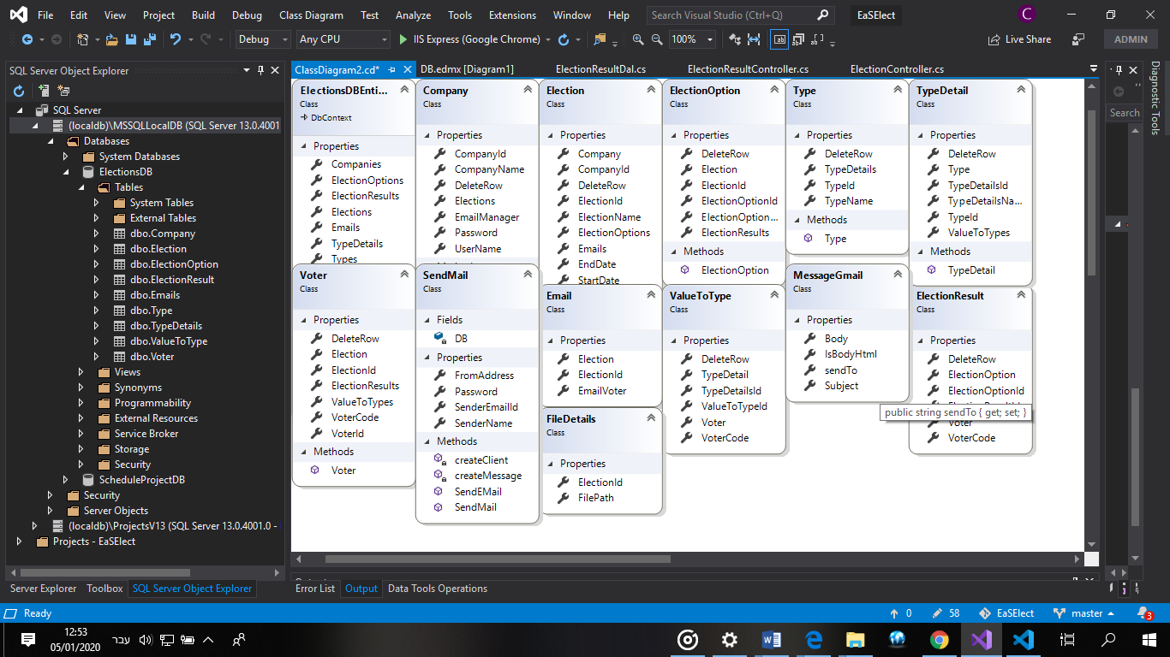**Models:**

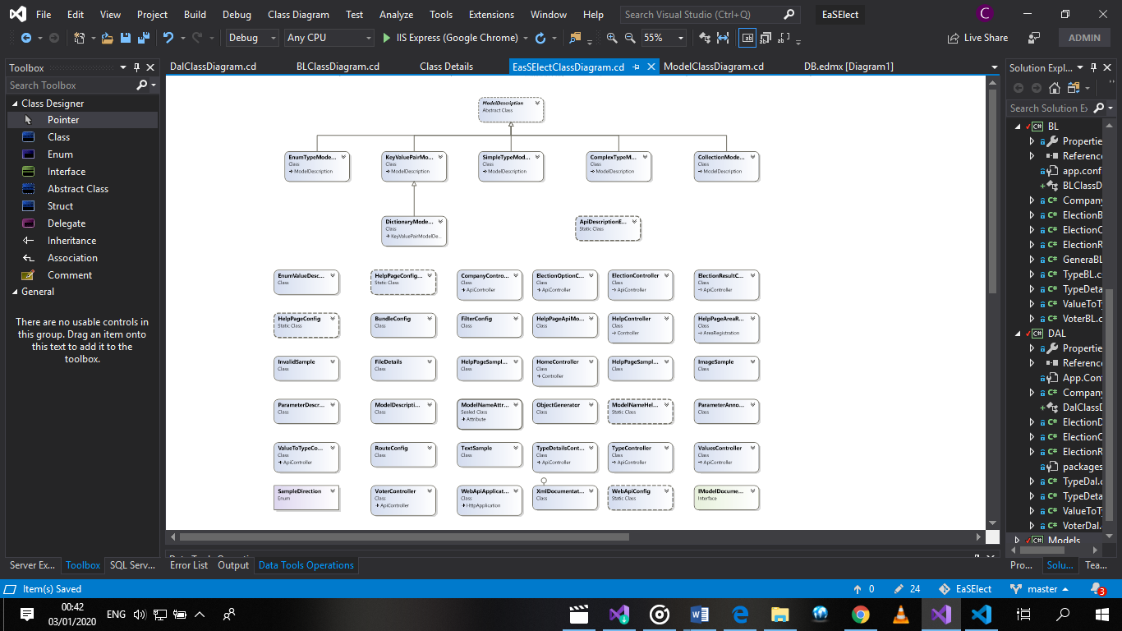**API:**

* 1. **מבנה נתונים מאוכסנים**
     1. 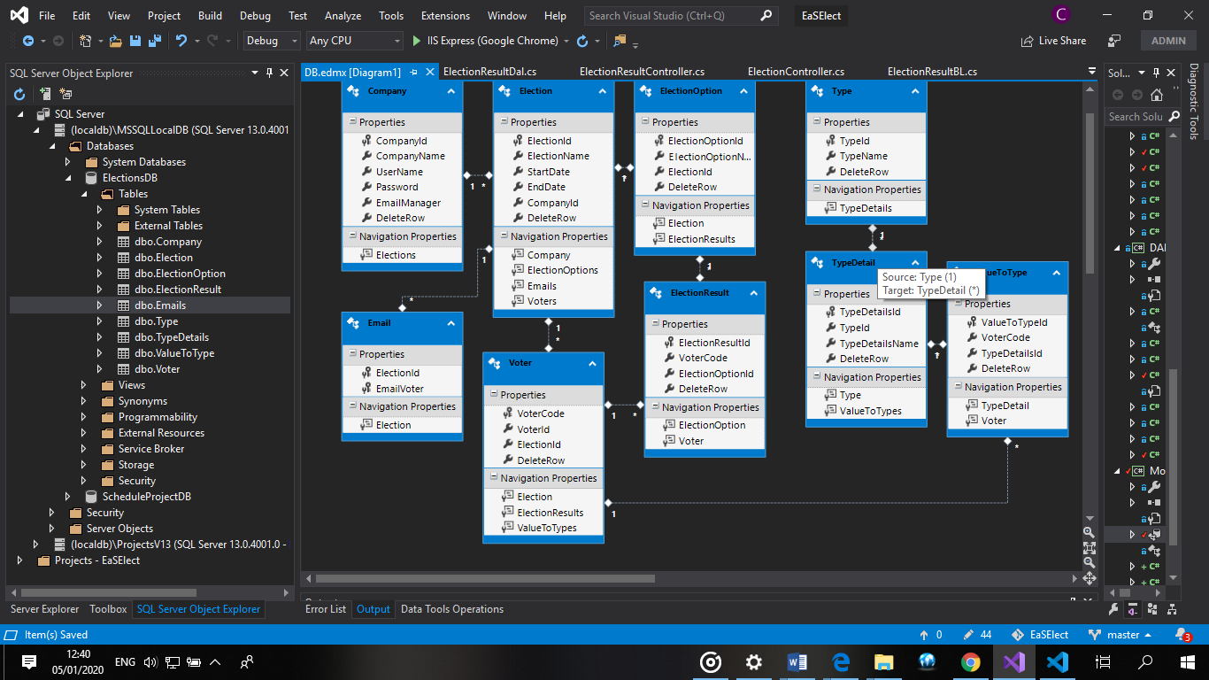**תרשים SQL**
     2. **תיאור הטבלאות**

**Company** – מחלקת חברה המתארת חברה הנרשמת לאתר. באפשרות כל חברה לפתוח מס' בחירות, ובכל מערכת בחירות ניתן לתת רשימת משתתפים שונה.

**Election** – מחלקת בחירות. מתארת כל מערכת בחירות בנפרד עם כל פרטיה. כל מערכת בחירות שייכת לחברה מסויימת.

**ElectionOption** –מחלקת אופציות בחירה. בכל מערכת בחירות יש כמה אפשרויות בחירה. כל אפשרות בחירה שייכת למערכת בחירות מסויימת.

**Voter** – מחלקת בוחרים. מכילה את כל הפרטים של בוחר מסויים. כל בוחר שייך למערכת בחירות מסויימת.

**ValueToType** – מחלקת ערכים לסיווגים - מכילה עבור כל אחד מבוחרים את כל פרטי הסיווג שלו. כל ערך לסיווג שייך לבוחר מסויים, ולכל בוחר יש כמה ערכים לסיווגים, ע"פ כמות הסיווגים שהגדיר מנהל הבחירות.

**TypeDetail** – מחלקת פרטי סיווג: פרטי האפשרויות של כל אחד מן הסיווגים. כל פריט סיווג שייך לסוג מסויים.

**Type** – מחלקת סיווגים – מכילה את כותרות הסיווגים שאותם הכניס מנהל הבחירות.

**ElectionResult-** מחלקת תוצאות בחירות. עבור כל מערכת בחירות מכילה את התוצאות – ע"פ קוד בוחר – את מה הוא בחר.

**Emails**- מחלקת כתובות אימייל הבוחרים, כדי לשמור על חשאיות הבחירות כתובת האימייל נשמרת בנפרד מפרטי המצביע, וכך לא נדע למי שייכת הבחירה.

* + 1. **מבנה קבצים ותיקיות**

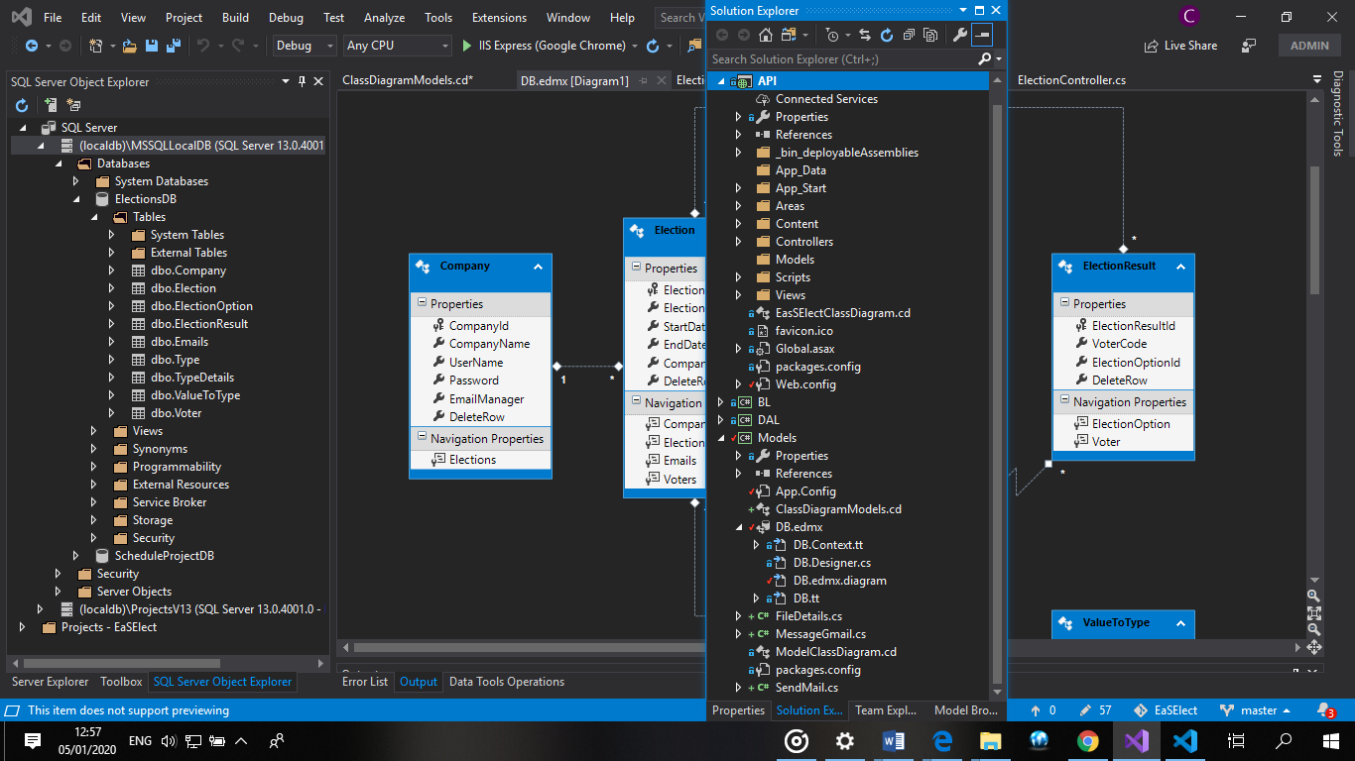

* 1. **תוכן הפרויקט**
     1. **תיאור המחלקות**

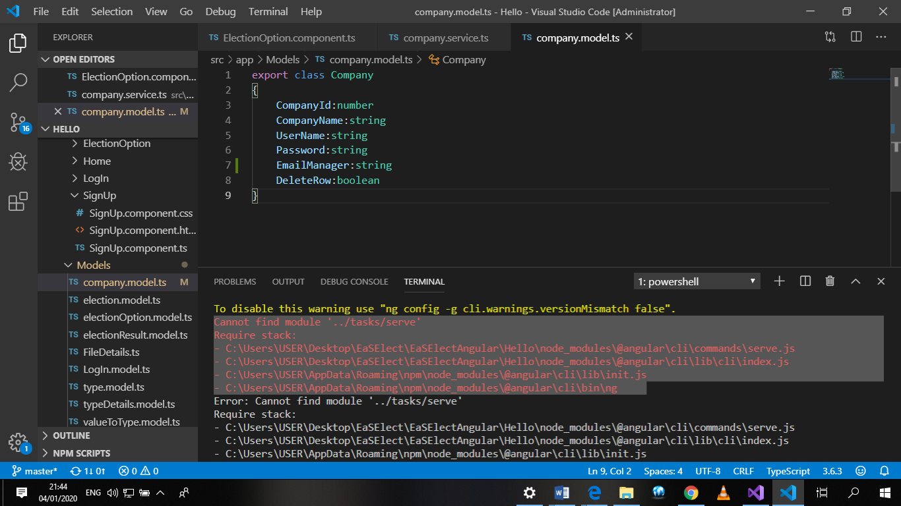**מחלקות ב-client:**

Company- מחלקה המכילה פרטי חברה.

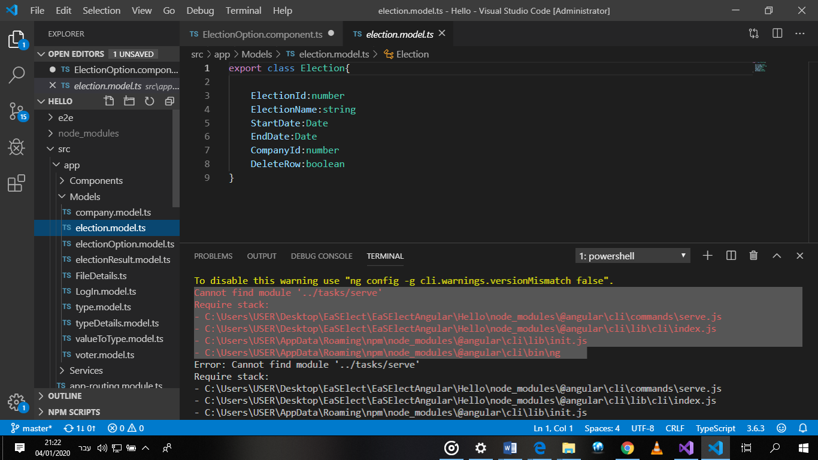

Election- מחלקה המכילה פרטי בחירות.

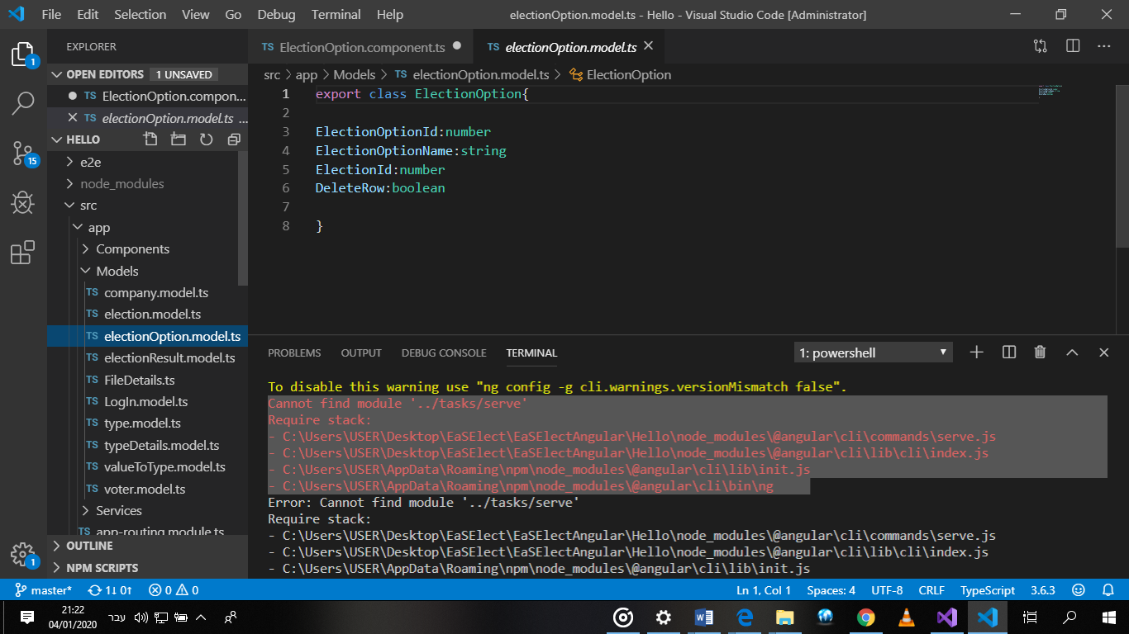

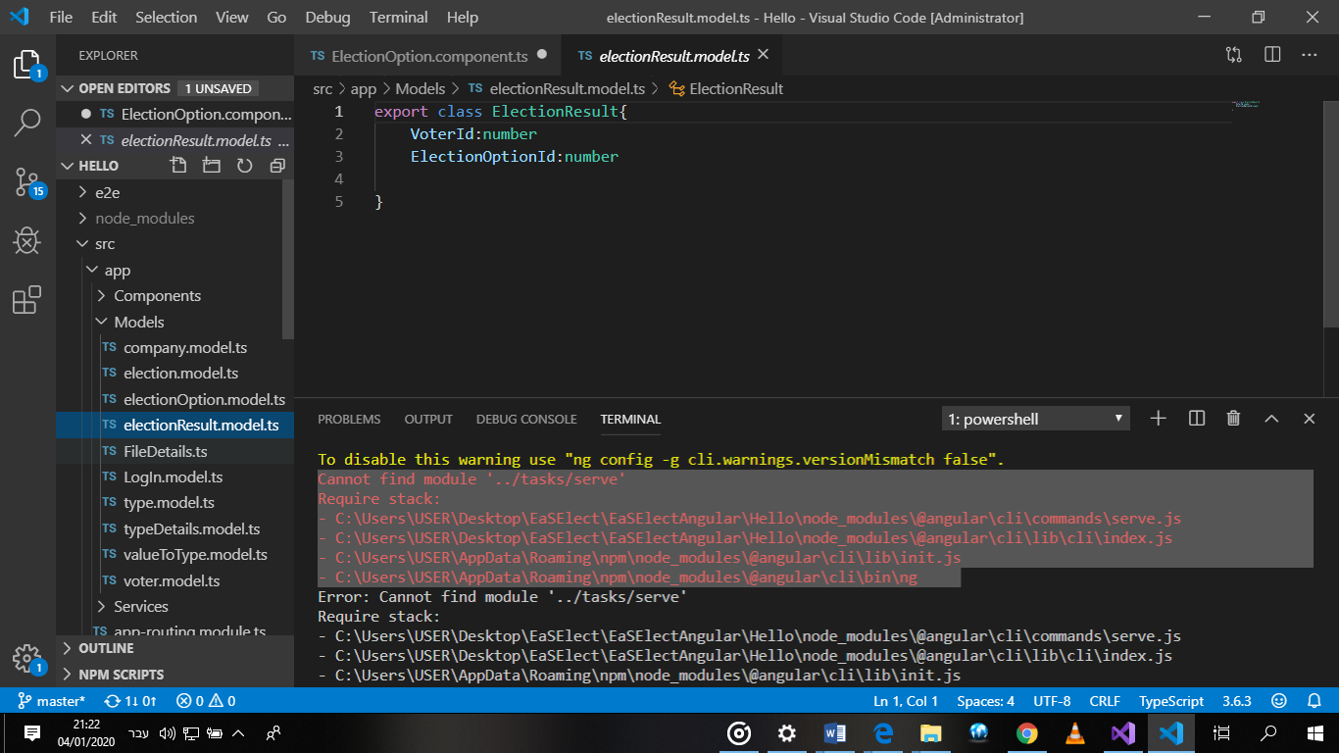ElectionOption- מחלקה המכילה אופציות הבחירה.

ElectionResult- מחלקה את תוצאות הבחירה: באיזה אופציה בחר הבוחר.

**מחלקות ב-server:**

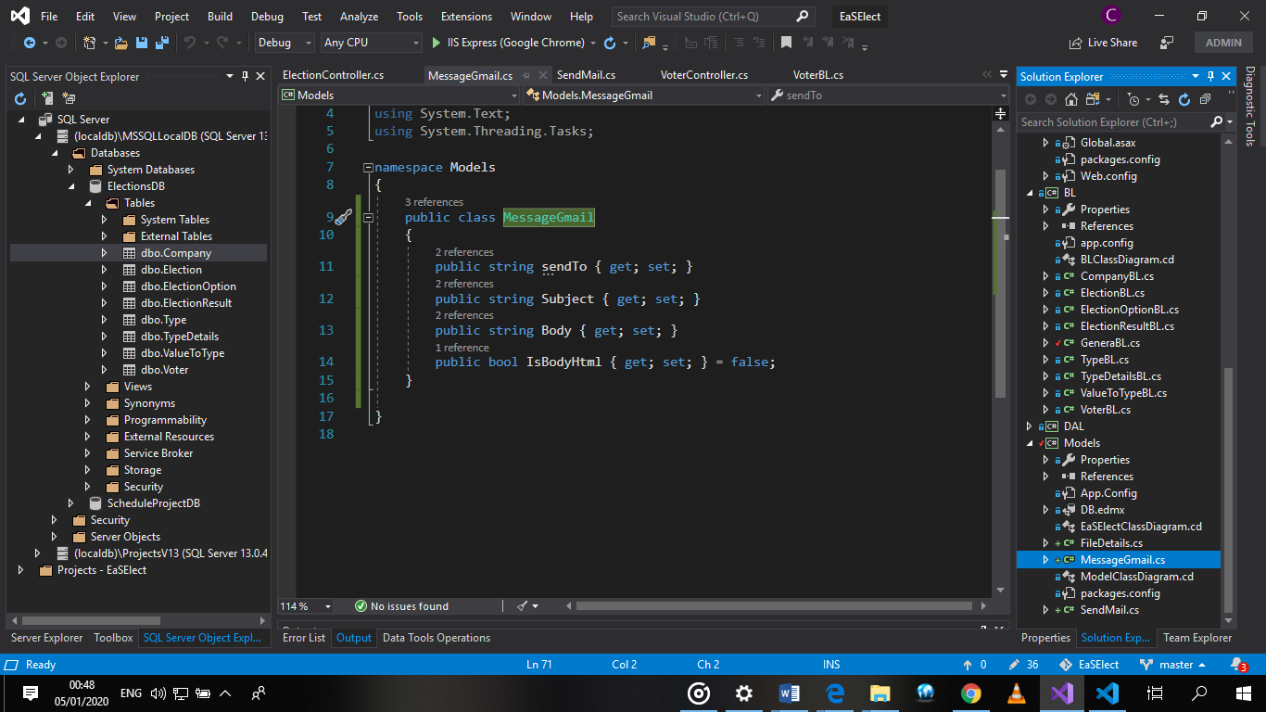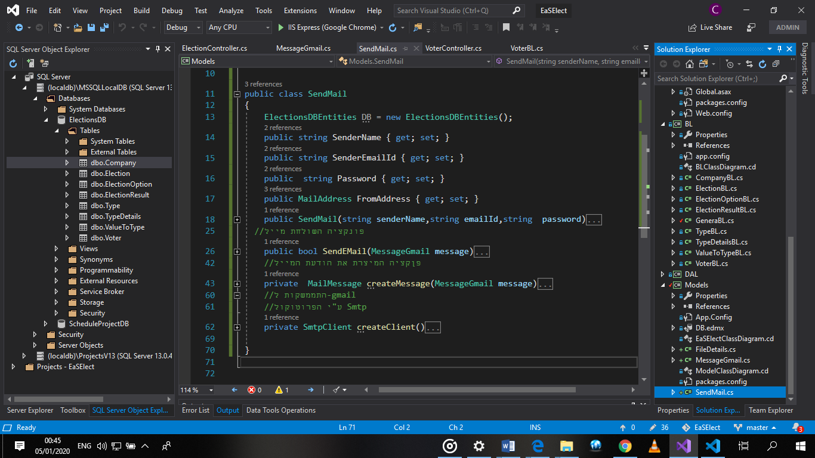SendMail- מחלקה המכילה פרטי שולח המייל, ומטפלת בשליחת מייל.

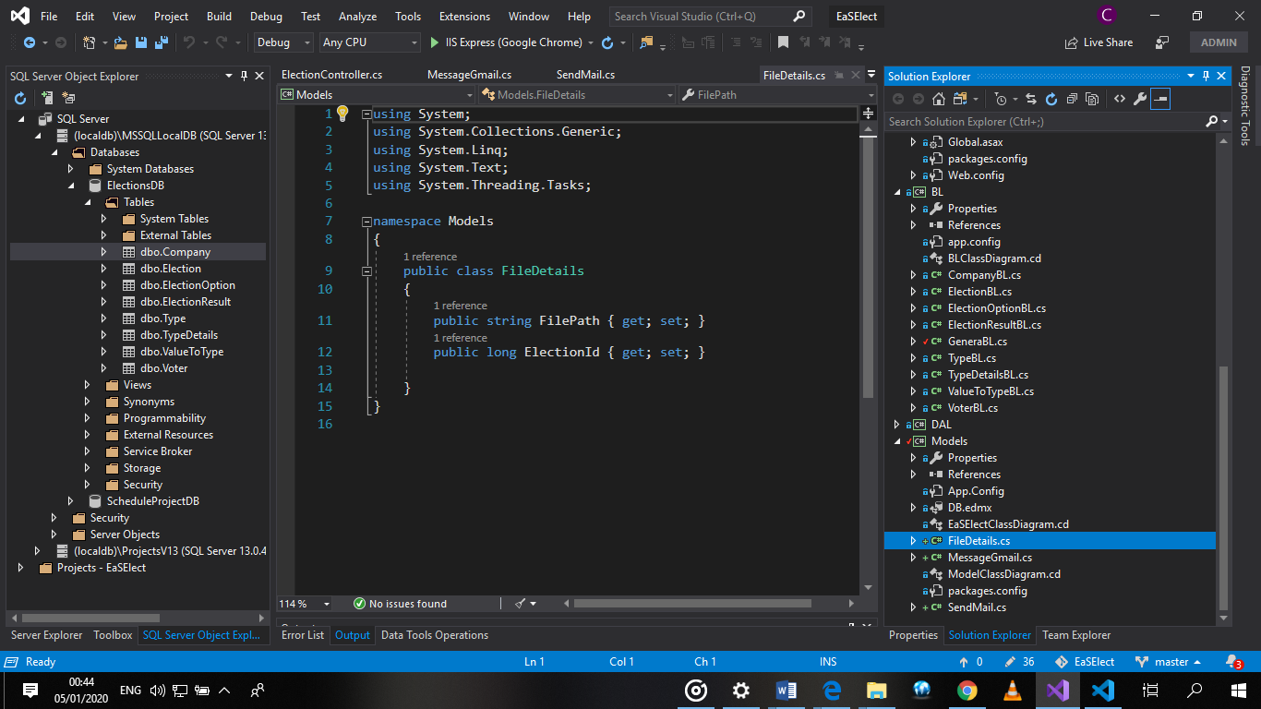MessageGmail- מחלקה המכילה את פרטי הודעת המייל.

FileDetails- מחלקה המכילה את פרטי קובץ ה-XL: נתיב הקובץ ולאיזה בחירות הוא מתייחס.

להלן דוגמאות מה-Controller:

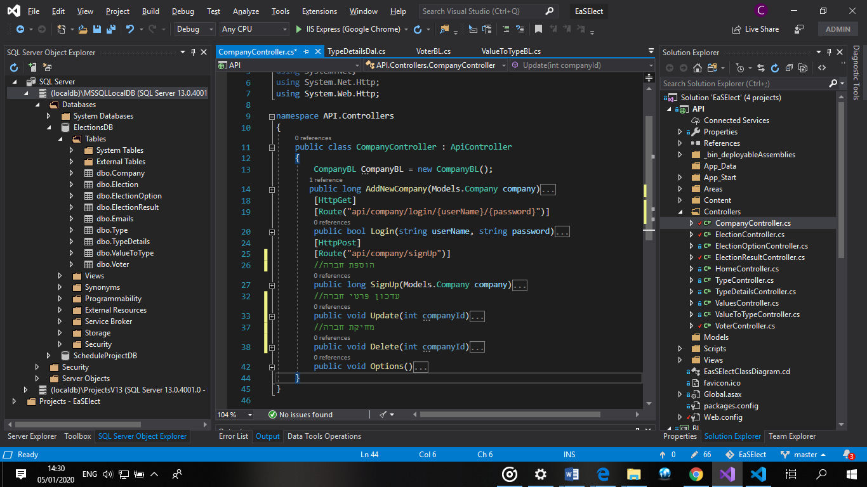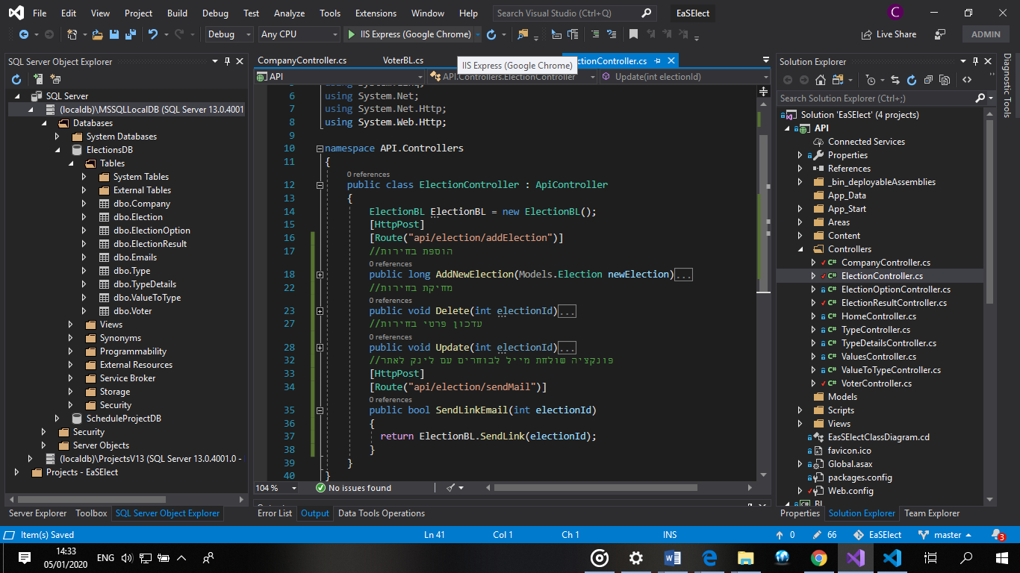

**CompanyController**- מחלקה המטפלת בהוספת חברה/ מחיקה ועדכון, וכן הרשמה לאתר.

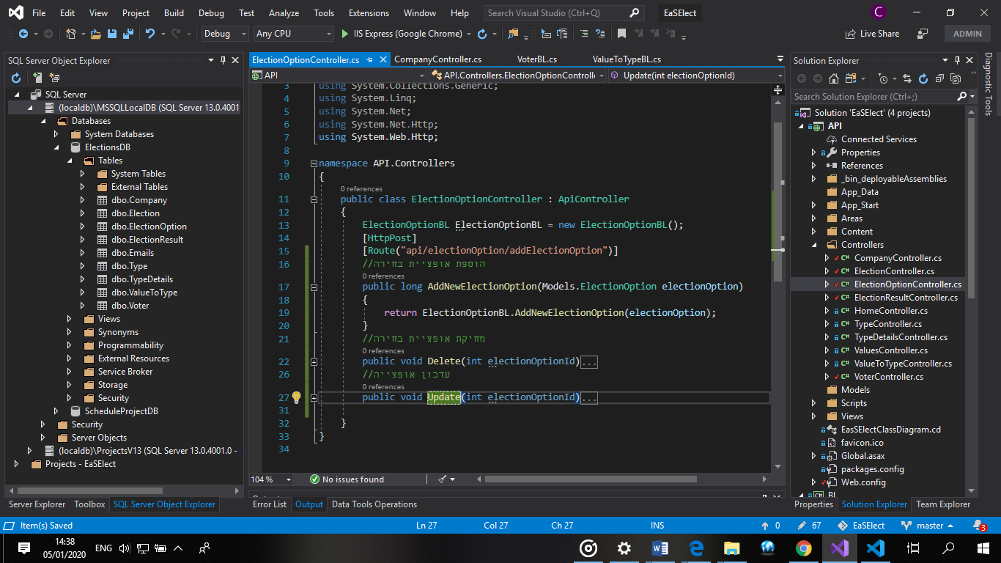מחלקות ב-BL:

**ElectionController**- מחלקה המטפלת בהוספת/ מחיקה/ עדכון של הבחירות.

מחלקה זאת מכילה את פונקציית שליחת המייל לכלל הבוחרים עם לינק לאתר הבחירות.

**ElectionController**- מחלקה המטפלת בהוספת/ מחיקה/ עדכון של אופציות הבחירה.

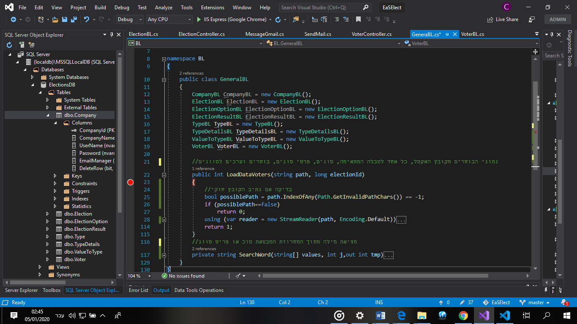**GeneralBL**- מחלקה המכילה את אובייקטי כל מחלקות הBL, ופונקציות השייכות לכלל המחלקות ולא למחלקה מסויימת.

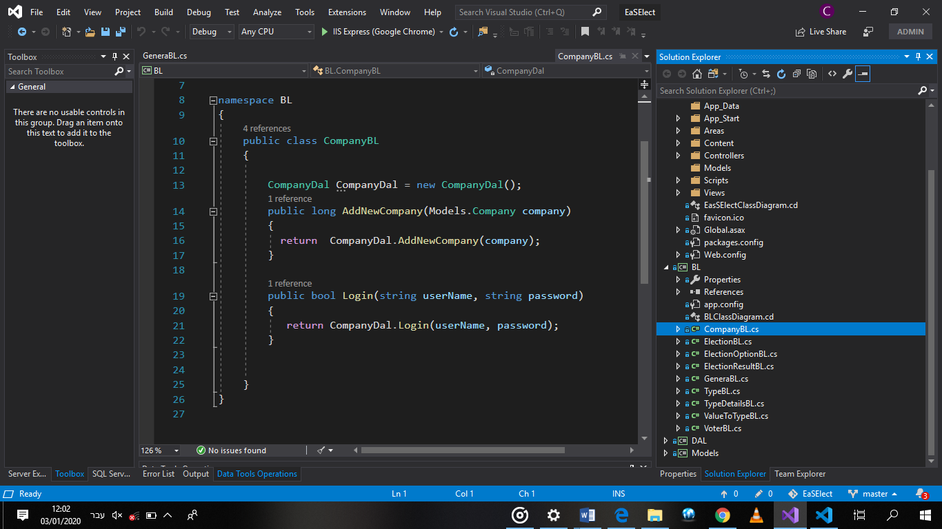

**CompanyBL**- מחלקה המטפלת בחברות הקיימות וביצירת חדשות.

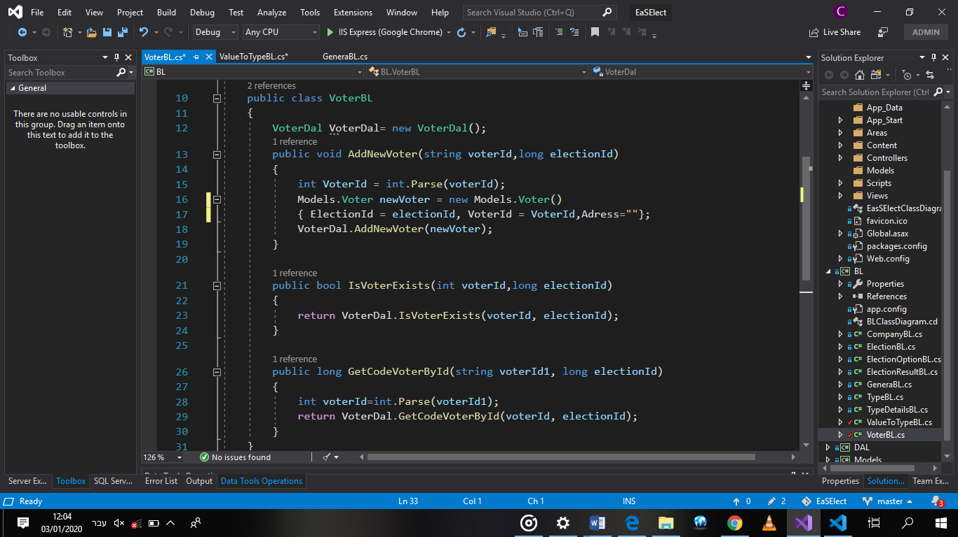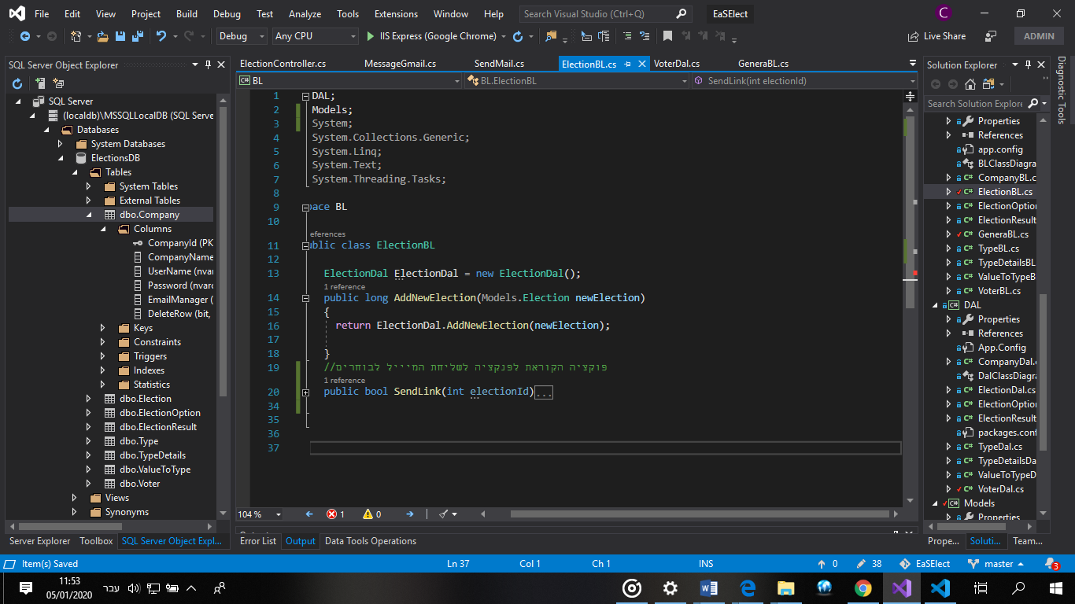

**VoterBL**- מחלקה המטפלת בבוחרים, מוסיפה, בודקת אם קיים וכו'.

**CompanyBL**- מחלקה המטפלת בבחירות הקיימות וביצירת חדשות.

וכן קוראת לשליחת המייל לבוחרים.

* + 1. 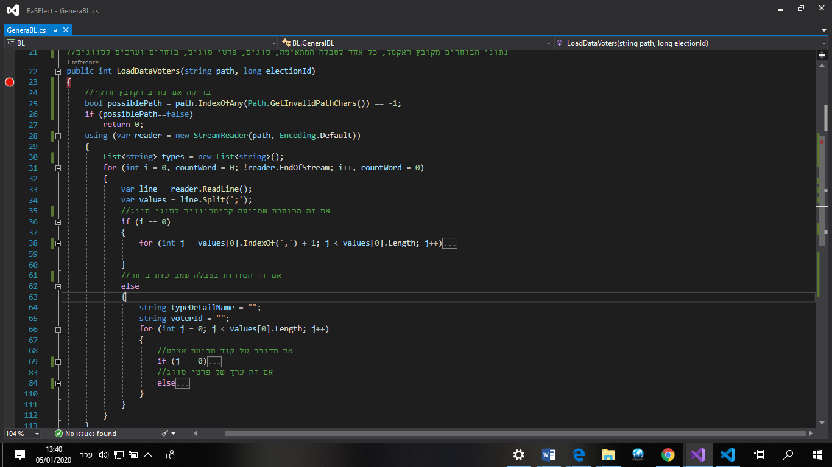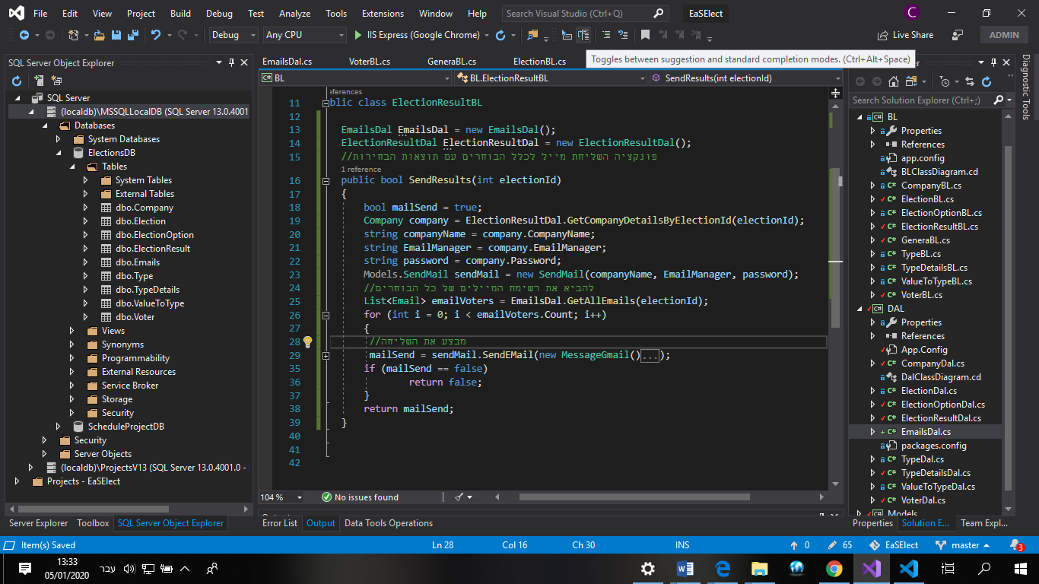**תיאור הפונקציות**

**VoterBL**- מחלקה המטפלת בבוחרים, מוסיפה, בודקת אם קיים וכו'.

-LoadDataVoters

פונקציה המקבלת נתיב לקובץ האקסל וקוד בחירות המייצג את הבחירות אליהם מתיחס הקובץ.

הפונקציה קוראת את הקובץ בוחר אחר שורה, שכל שורה מבטאת בוחר אחד, ומכילה את פרטיו- ע"פ הסיווגים שיש בטבלת האקסל.

בסופה של הפונקציה מתמלאות טבלאות: סוגים, פרטי סוגים, ערכים לסיווגים, בוחרים, וטבלת המיילים.

מדריך למשתמש

* 1. **הוראות כלליות לשימוש באתר**

**מדריך למנהל בחירות:**

המנהל נכנס למערכת ע"י שם משמש וסיסמא, באפשרותו ליצור בחירות חדשות, להכניס משתתפים לבחירות קיימות ולצפות בתוצאות בחירות קודמות. הוא יכול לשלוח לינק לכל משתתפי הבחירות המקשר אותם לבחירות האלו. בזמן בחירות הוא יכול לצפות בזמן אמת בתוצאות הבחירות – מי הצביע ומאילו סיווגים הוא. הוא לא יכול לצפות עד סיום הבחירות בתוצאות הבחירות עצמן.

**מדריך לבוחר:**

הבוחר לוחץ על הלינק שנשלח לו ע"י מנהל הבחירות, מזדהה באמצעות טביעת האצבע בקורא טביעת האצבע שלו, מחליט באיזו אופציה לבחור ומאשר/לא מאשר את  הפרטים שאותם ביקש לדעת מנהל הבחירות. בסיום יום הבחירות ישלח אליו מייל עם תוצאות הבחירות.

* 1. **מסכים**

**מסך כניסה-login**

**מסך הרשמה-SignUp**

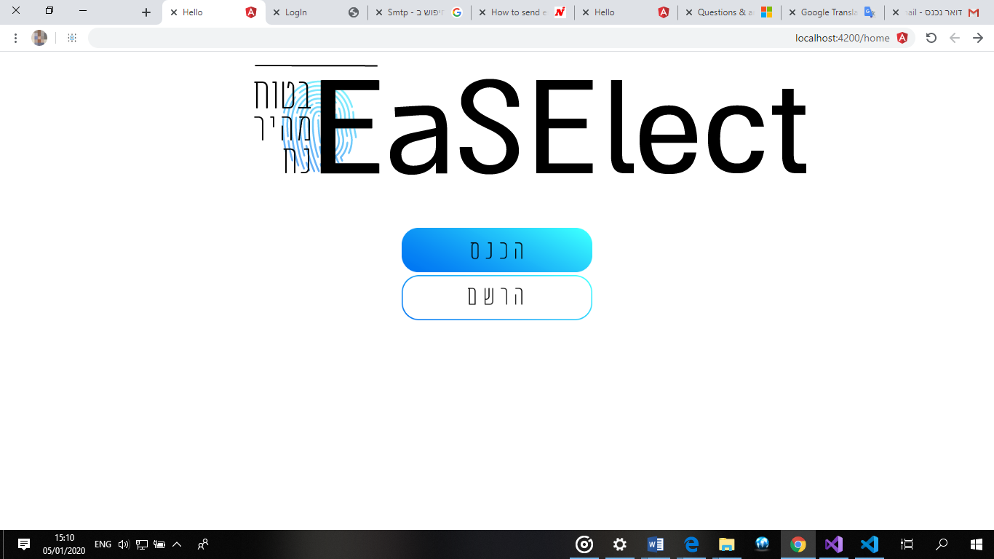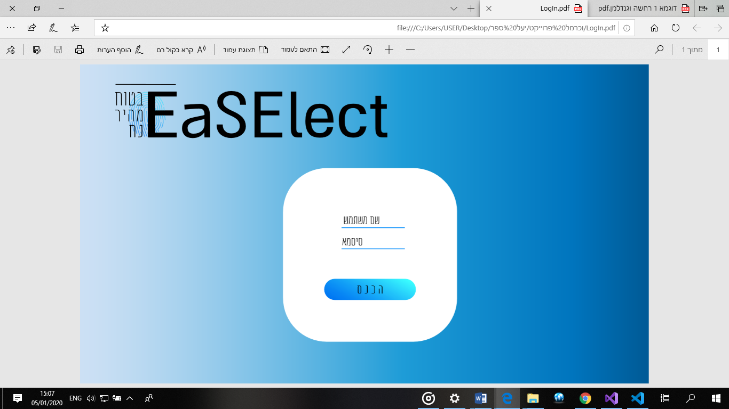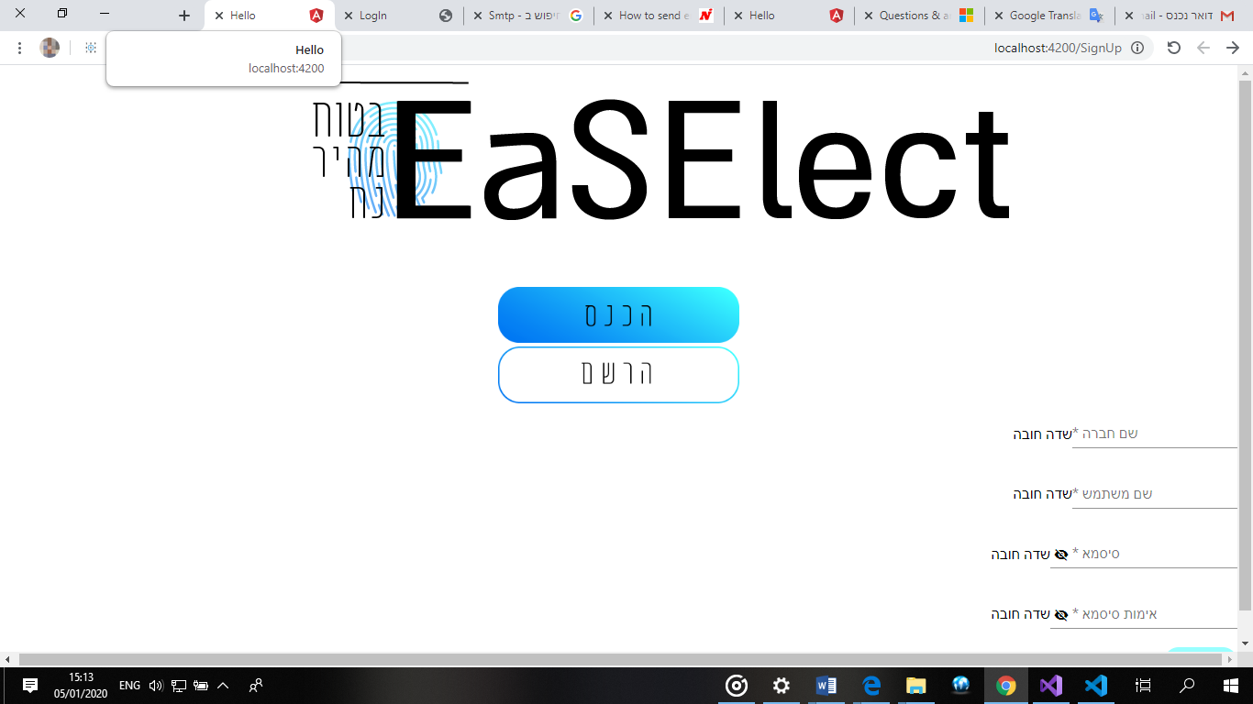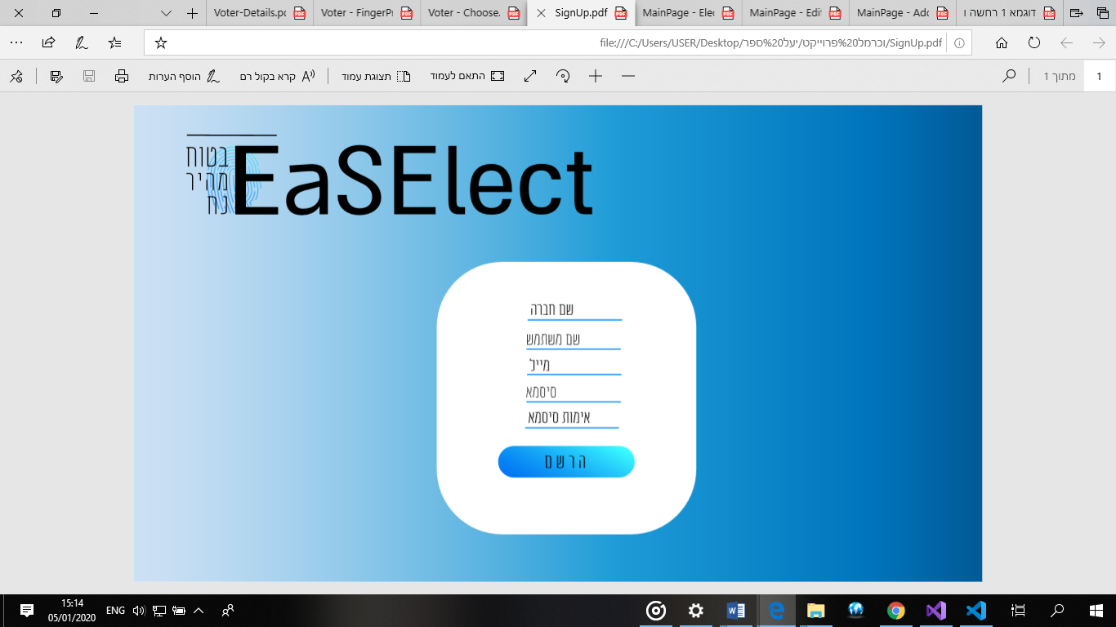

**במסך בחירות קיימות-** המנהל יכול לעדכן בחירות כל עוד הם לא התחילו, ולהוסיף/ לעדכן אופציות בחירה כנ"ל. וכן להוסיף או למחוק בוחר מבחירות אלו.

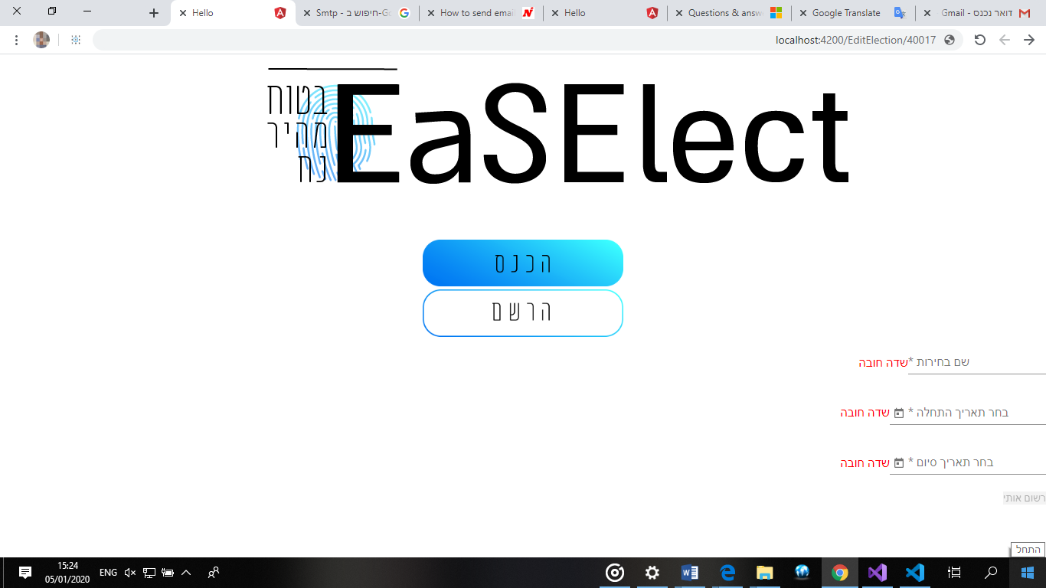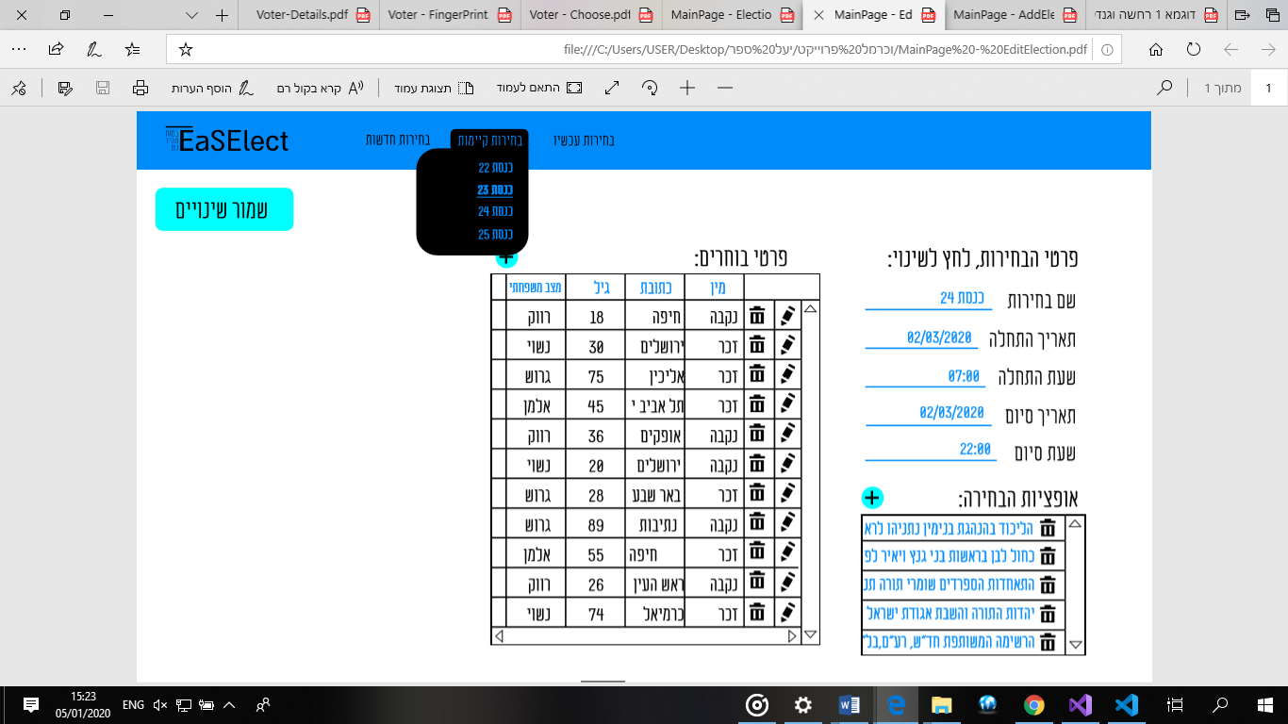

**מסך בחירות חדשות-** המנהל יכול להוסיף/ לעדכן בחירות, ולהוסיף/ לעדכן אופציות בחירה.

המנהל טוען את קובץ פרטי הבוחרים, ושולח להם את הלינק לאתר הבחירות.

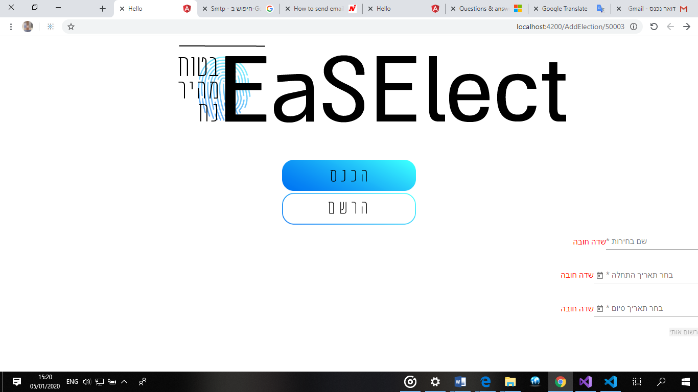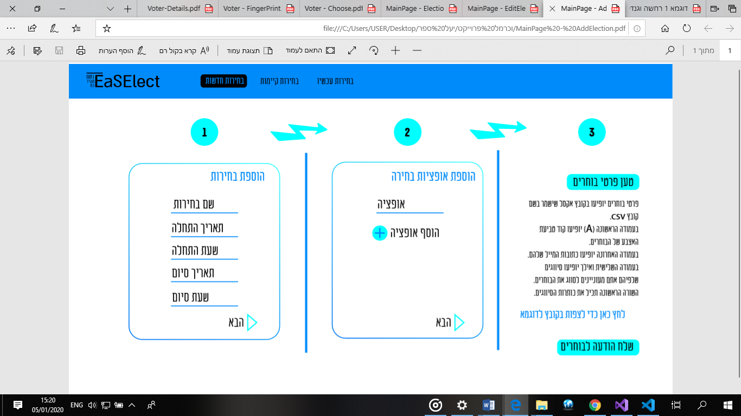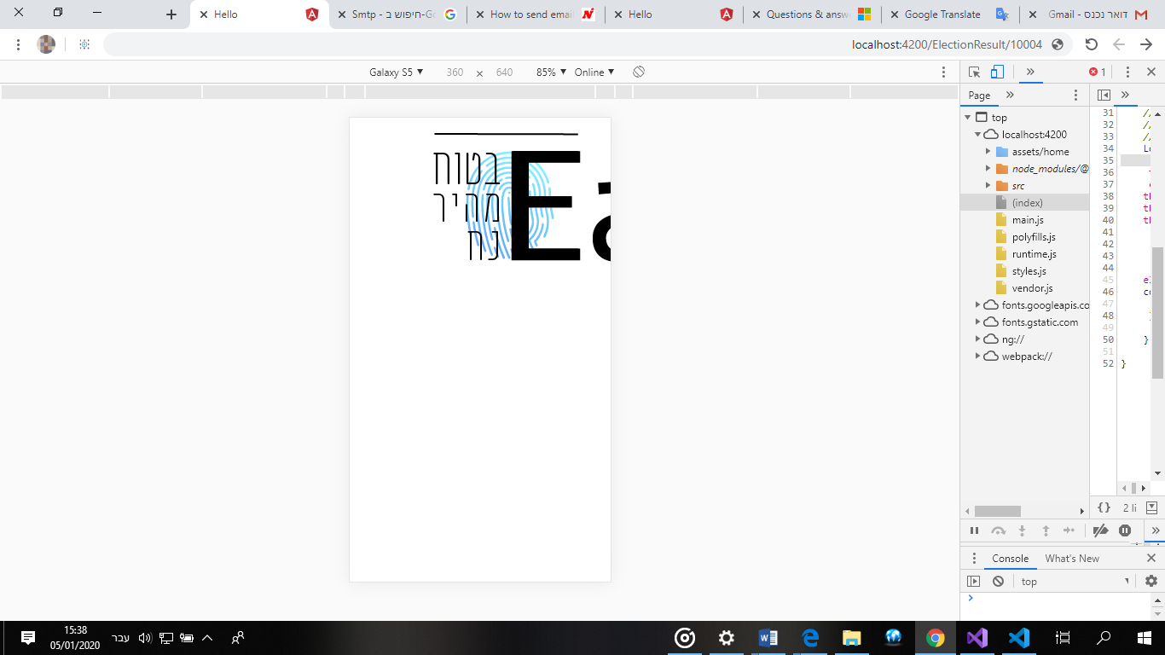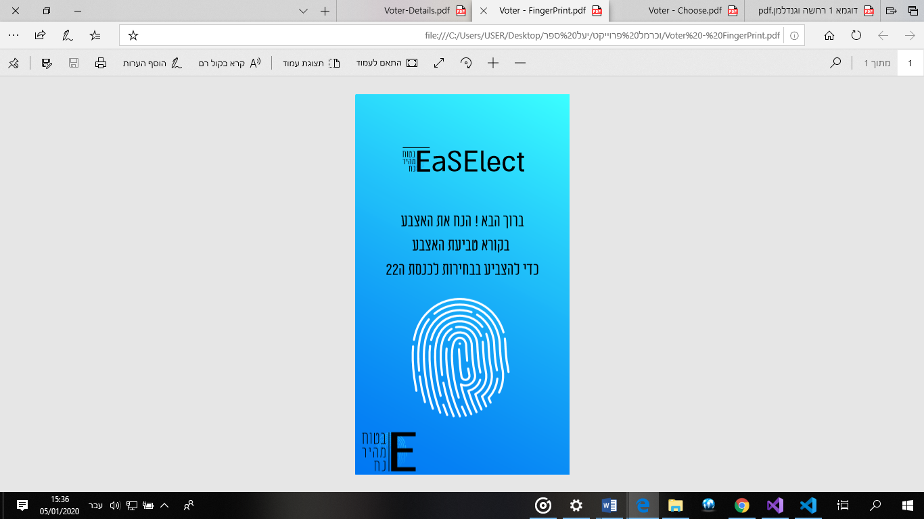

**מסך קורא טביעת אצבע-** הבוחר מניח את האצבע על קורא טביעת האצבע, נתוני הבוחר נבדקים, האם הוא שייך לבחירות אלו והאם הגיע זמן ההצבעה, במידה שכן, עובר אוטומטי למסך הבא.

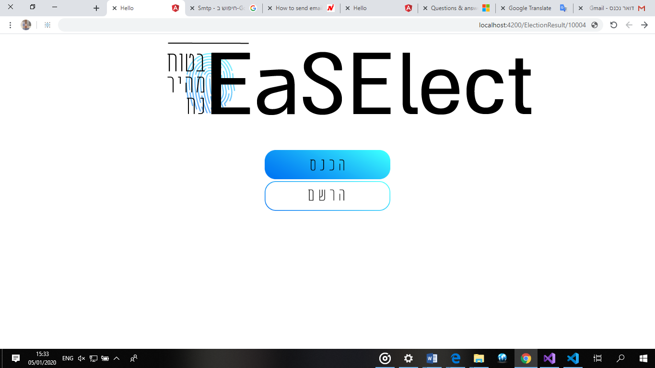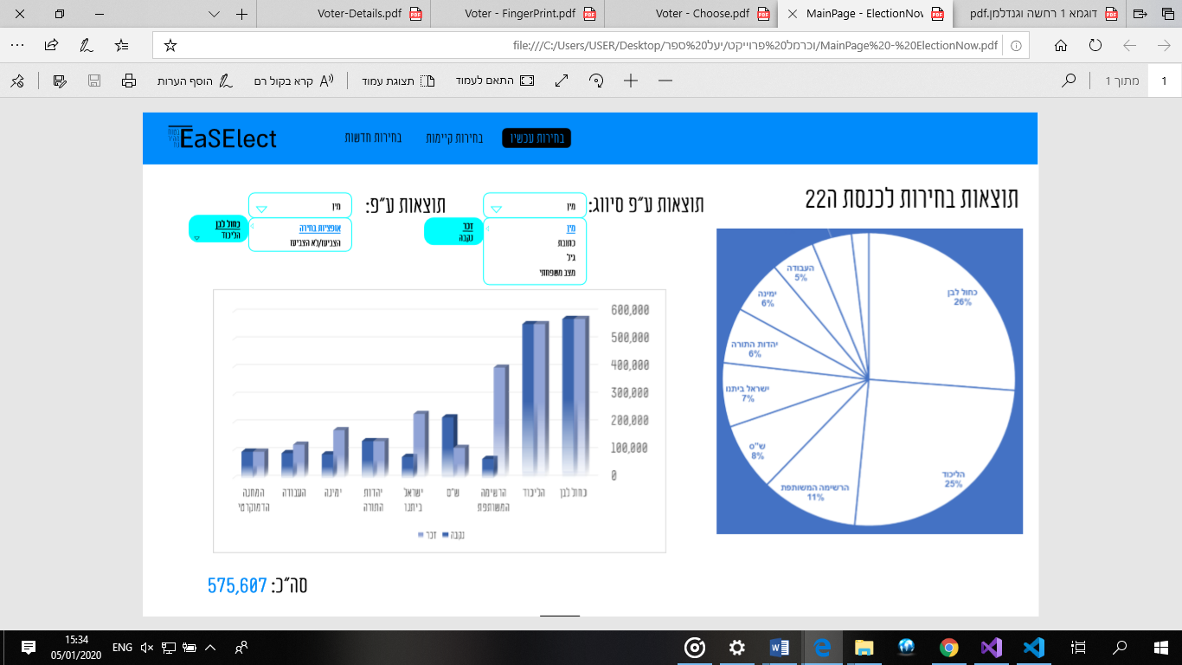

**מסך בחירות נוכחיות-** המנהל יכול לצפות בנתוני ההצבעה אך לא בתוצאות ההצבעה, על פי סווגים שונים של נתוני הבוחרים, שהמנהל ביקש לראות.

**מסך בחירה-** המצביע בוחר את בחירתו, ומאשר.

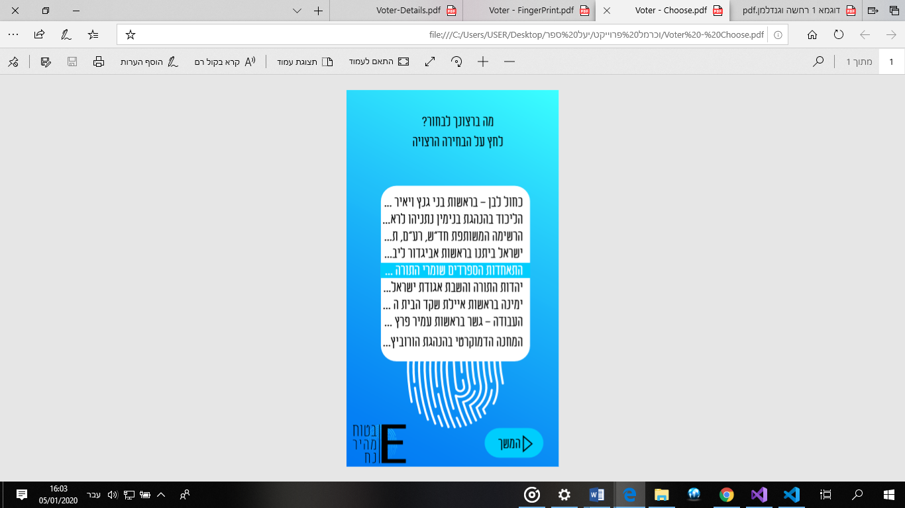

**מסך אישור נתוני בוחר-** הבוחר מאשר/ לא מאשר את הנתונים בהם יוכל מנהל הבחירות לצפות, ע"פ העדפתו האישית. ובכך מסתיים התהליך.

בסוף הבחירות מקבל הבוחר את תוצאות הבחירות.

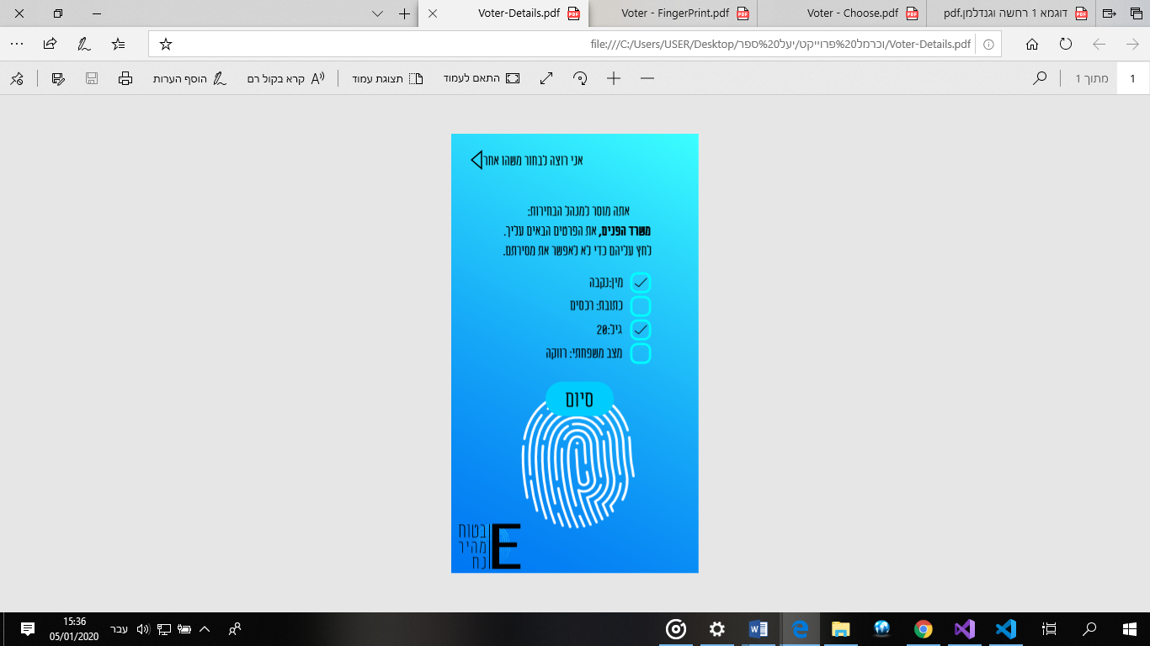

1. סיכום ומסקנות

לאחר תקופה ארוכה ופורייה של שעות עבודה רבות ברצוננו להצביע על מספר הישגים ומסקנות שנתקלנו בהם.

פרויקט בהיקף נרחב שכזה העניק לנו ידע רב וניסיון מעשי בפיתוח, הן בצד ה- Server והן בצד ה- ,Clientתוך שילוב של הרבה מושגים וכלים הן אלו שלמדנו בשיעורים והן אלו שהתחדשו לנו בעקבות כתיבת הפרויקט.

פיתוח הפרויקט מהרעיון הכללי ועד למוצר המוגמר דרש השקעה רבה וידע נרחב, ואכן השקענו רבות בפיתוחו הן בלמידת כלים חדשים והן ביישום הכלים שרכשנו בשנות הלימודים ואכן הצלחנו בעזרת הבורא לבנות ממשק שיממש את הרעיון של ניהול בחירות בצורה ממוחשבת.

האתר נמצא בשלבי פיתוח אולם עדיין אינו גמור באופן סופי, בעקבות כך ייתכן שיתרחשו שינויים שונים ושיפורים נוספים עד להגשת המוצר המוגמר.

1. ביבליוגרפיה

אתרים בנושא תכנות:

* stackoverflow.com
* docs.microsoft.com
* internet-israel.com
* w3schools.com
* material.angular.io
* [freecodecamp.org](http://www.freecodecamp.org)
* [npmjs.com](http://www.npmjs.com)
* github.com